ΤΕΙ ΠΕΙΡΑΙΑ

ΤΜΗΜΑ Η/Υ ΣΥΣΤΗΜΑΤΩΝ

ΕΡΓΑΣΤΗΡΙΟ ΜΗΧΑΝΙΚΗΣ ΛΟΓΙΣΜΙΚΟΥ

Αικατερίνη Μαρτίνη

Α.Μ. 38199

Τρίτη 10:00 – 12:00

*Online Σύστημα κρατήσεων ενοικιαζόμενων δωματίων*

Τελικό Παραδοτέο για το έργο:



Ερμιόνη Νικολακάκου

Α.Μ. 37333

Δευτέρα 18:00 – 20:00



Τελικό Παραδοτέο

για την εργασία

Από την *Ομάδα 11*

1. Αικατερίνη Μαρτίνη

Α.Μ. 38199

Τρίτη 10:00 – 12:00

1. Ερμιόνη Νικολακάκου

Α.Μ. 37333

Δευτέρα 18:00 – 20:00

Hotel Alma Libre

Αναθεωρήσεις

|  |  |  |  |
| --- | --- | --- | --- |
| **Συγγραφέας** | **Ημερομηνία** | **Αιτία αναθεωρήσης** | **Έκδοση** |
| Αικατερίνη Μαρτίνη | 10/1/2013 | Αρχικό πρόχειρο έγγραφο | 1.0 draft 1 |
| Ερμιόνη Νικολακάκου | 21/01/2013 | Γενική αναθεώρηση | 1.0 Εγκεκριμένο |

**Πίνακας Περιεχομένων**

1. Εισαγωγή 7

1.1. Σκοπός του παρόντος κειμένου 7

1.2. Πεδίο δράσης του Έργου 7

1.3. Περιληπτική παρουσίαση του παρόντος κειμένου 7

1.4 Αναφορές 7

2 Γενική Περιγραφή Συστήματος 8

2.1 Διαγράμματα Περιπτώσεων χρήσης 8

2.1.1 BookRoomUseCaseDiagram 8

2.1.2 CheckInUseCaseDiagram 9

2.1.3 CheckOutUseCaseDiagram 9

2.2 Συνοπτική περιγραφή των εμπλεκόμενων ρόλων 10

2.3 Συνοπτική περιγραφή των περιπτώσεων χρήσης 10

3. Λειτουργικές απαιτήσεις – Use cases 11

3.1 Αναζήτηση διαθεσιμότητας δωματίων - Υπάλληλος 11

3.2 Καταχώρηση νέας κράτησης - Υπάλληλος 12

3.3 Check-in δωματίου 13

3.4 Check-out δωματίου 14

3.5 Ενημέρωση λίστας εξόδων 15

3.6 Εκτύπωση Απόδειξης 16

3.7 Καταχώρηση/ Ενημέρωση Προσφορών 17

3.8 Εκτύπωση Στατιστικών 18

3.9 Αναζήτηση διαθεσιμότητας δωματίων - Πελάτης 19

3.10 Κράτηση δωματίου - Πελάτης 20

4 Μη λειτουργικές απαιτήσεις 21

4.1 Περιβάλλον λειτουργίας 21

4.2 Περιορισμοί στη σχεδίαση και την υλοποίηση 21

4.3 Προϋποθέσεις - Εξαρτήσεις 21

4.4 Απαιτήσεις για τις εξωτερικές διεπαφές 22

4.4.1 Διεπαφή χρήστη 22

4.4.2 Διεπαφές υλικού 24

4.4.3 Διεπαφές λογισμικού 24

4.4.4 Διεπαφές επικοινωνιών 24

4.5 Επιδόσεις 25

4.6 Φυσική ασφάλεια 25

4.7 Ασφάλεια πληροφορίας 25

4.8 Ποιότητα λογισμικού 25

4.9 Επιχειρησιακοί κανόνες 25

5 Περιγραφή δεδομένων 26

5.1 Σχεσιακό διάγραμμα 26

5.3 Επεξήγηση πινάκων 26

6 Τεκμηρίωση για τον χρήστη 27

7 Διάγραμμα κλάσεων 29

8 Διαγράμματα ακολουθίας 30

9 Διαγράμματα δραστηριοτήτων 33

10 Αποτελέσματα static analysis PMD πριν και μετά 34

10.1 PMD πριν 34

10.2 PMD μετά 34

11 Μέδοθοι Unit esting 37

12 Πηγαίος κώδικας – Screenshots – GUI 41

12.1 GUI CODE 41

12.2 Model CODE 59

12.3 Screenshots 77

13 User Acceptance Testing 84

Ορισμός Ελέγχου Αποδοχής χρηστών 84

Υπεύθυνοι Ελέγχου Αποδοχής Χρηστών 84

Έλεγχος 84

Καταγραφή & Ανάλυση Απαιτήσεων

# 

# 1. Εισαγωγή

## 1.1. Σκοπός του παρόντος κειμένου

Αυτό το έγγραφο προδιαγραφών απαιτήσεων λογισμικού περιγράφει τις λειτουργικές και τις μη λειτουργικές απαιτήσεις της έκδοσης 1.0 του Online συστήματος κρατήσεων ενοικιαζόμενων δωματίων για την εταιρεία Alma libre hostel. Το παρόν έγγραφο προορίζεται να χρησιμοποιηθεί από τα μέλη του έργου τα οποία θα υλοποιήσουν και θα επιβεβαιώσουν την ορθή λειτουργία του συστήματος. Αν δεν περιγράφεται ρητώς με άλλο τρόπο, όλες οι απαιτήσεις που αναφέρονται στο παρόν έγγραφο είναι υψηλής προτεραιότητας και απαραίτητες για την πρώτη έκδοση του προγράμματος.

## 1.2. Πεδίο δράσης του Έργου

Το Online σύστημα κρατήσεων ενοικιαζόμενων δωματίων πρόκειται να υλοποιηθεί ως ένα **νέο λογισμικό** το οποίο αναλόγως με τις ανάγκες του πελάτη πρόκειται να επεκταθεί σταδιακά. Αυτό το λογισμικό θα αναλάβει να αυτοματοποιήσει τη διαδικασία κράτησης δωματίων και τήρησης πελατολογίου για το hostel Alma Libre η οποία μέχρι πρότινος γινόταν χειροκίνητα. Αυτή η κίνηση εναρμονίζεται με τους στρατηγικούς στόχους της επιχείρησης καθώς άμεσο αποτέλεσμα θα είναι η αύξηση της παραγωγικότητας του ανθρωπίνου δυναμικού και η αύξηση της ικανοποίησης των πελατών που θα απολαμβάνουν μια αυτοματοποιημένη διαδικασία κράτησης δωματίου. Επίσης θα ελαχιστοποιηθούν τα λάθη τα οποία κοστίζουν χρόνο και χρήμα και μέσα από το σύστημα θα επιτευχθεί η βέλτιστη ανάλυση των προηγούμενων ετών καθώς η προσομοίωση μελλοντικών καταστάσεων που θα βοηθήσουν στην λήψη της καλύτερης απόφασης για το μέλλον της επιχείρησης. Ανάμεσα στις δυνατότητες του θα συμπεριληφθεί η δυνατότητα υποστήριξης του πελάτη σε μελλοντική επέκτασή του. (πχ. Δημιουργία νέου ξενοδοχείου ή μεγάλη αύξηση ρόλων.).

## 1.3. Περιληπτική παρουσίαση του παρόντος κειμένου

Το παρόν έγγραφο αποτελεί τη βάση υλοποίησης της εφαρμογής καθώς περιλαμβάνει όλες τις απαιτήσεις και οδηγίες που χρειάζονται προκειμένου να επιτευχθεί η ικανοποίηση των αναγκών του πελάτη. Το κείμενο προορίζεται για ανάγνωση από τον Ιδιοκτήτη της επιχείρησης καθώς και τους υπαλλήλους του γι αυτό το λόγο η δομή του είναι απλή. Όλες οι επιχειρηματικές ανάγκες του πελάτη έχουν μεταφραστεί σε μοντέλα που θα βοηθήσουν τους προγραμματιστές να υλοποιήσουν την προδιαγραμμένη εφαρμογή.

## 1.4 Αναφορές

1. Καταστατικό εταιρίας
2. Λογιστικό βιβλίο

# 2 Γενική Περιγραφή Συστήματος

Το σύστημα που θα υλοποιήσουμε είναι μια απλή Online εφαρμογή κράτησης δωματίων η οποία θα υλοποιεί τις παρακάτω λειτουργίες:

• Αναζήτηση διαθεσιμότητας δωματίων (πελάτης, υπάλληλος)

• Κράτηση δωματίου (πελάτης, υπάλληλος)

• Διαχείριση δωματίων (υπάλληλος)

• Διαχείριση προσφορών (ιδιοκτήτης)

• Λίστα εξόδων / Εκτύπωση απόδειξης

• Στατιστικά (ιδιοκτήτης)

## 2.1 Διαγράμματα Περιπτώσεων χρήσης

### 2.1.1 BookRoomUseCaseDiagram

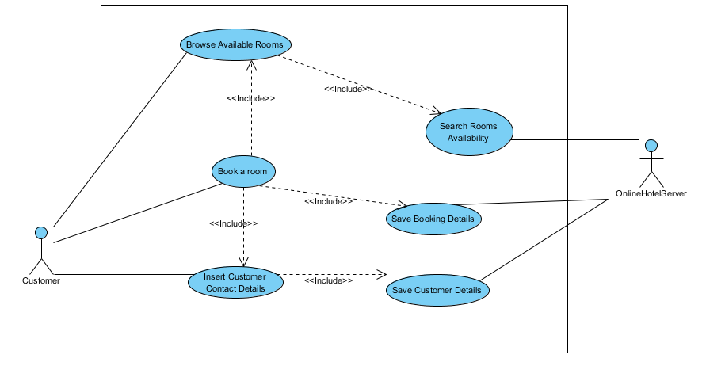

### 2.1.2 CheckInUseCaseDiagram

## C:\Users\nala\Desktop\CheckInUseCaseDiagram.PNG

### 2.1.3 CheckOutUseCaseDiagram

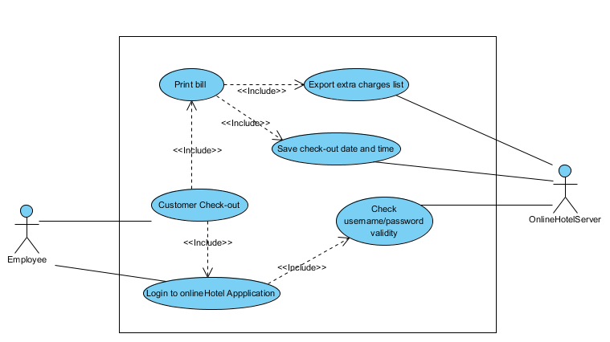

## 2.2 Συνοπτική περιγραφή των εμπλεκόμενων ρόλων

Στο σύστημά μας υπάρχουν τρείς (3) κατηγορίες χρηστών. Ο πελάτης (Customer), ο υπάλληλος (Employee), και ο Admin που στην περίπτωσή μας είναι ο Ιδιοκτήτης.

**Πελάτης – Customer:** Χρήστης περιορισμένης πρόσβασης. Μπορεί να κάνει μόνο αναζήτηση και κράτηση δωματίου.

**Υπάλληλος – Employee:** Χρήστης μεσαίας πρόσβασης. Μπορεί κάνει αναζήτηση και κράτηση δωματίων καθώς και να αλλάξει παραμέτρους που αφορούν δωμάτια, στοιχεία πελατών και κρατήσεις.

**Ιδιοκτήτης – Admin:** Υψηλού επιπέδου χρήστης ο οποίος έχει πλήρη έλεγχο της εφαρμογής αλλά και των στοιχείων των χρηστών. Μπορεί να τροποποιήσει όλες τις μεταβλητές της εφαρμογής καθώς και να εξάγει συγκεντρωτικά αποτελέσματα και στατιστικά.

## 2.3 Συνοπτική περιγραφή των περιπτώσεων χρήσης

|  |  |
| --- | --- |
| ***Εμπλεκόμενοι Ρόλοι*** | ***Περιπτώσεις Χρήσης*** |
| Υπάλληλος | UC-1. Αναζήτηση διαθεσιμότητας δωματίων  UC-2. Καταχώρηση νέας κράτησης  UC-3. Check-in Δωματίου  UC-4. Check-out Δωματίου  UC-5. Ενημέρωση λίστας εξόδων  UC-6. Εκτύπωση Απόδειξης |
| Ιδιοκτήτης | UC-7. Καταχώρηση/ Ενημέρωση Προσφορών  UC-8. Εκτύπωση Στατιστικών |
| Πελάτης | UC-9. Αναζήτηση διαθεσιμότητας δωματίων  UC-10.Κράτηση δωματίου |

# 3. Λειτουργικές απαιτήσεις – Use cases

## 3.1 Αναζήτηση διαθεσιμότητας δωματίων - Υπάλληλος

|  |  |  |  |  |  |
| --- | --- | --- | --- | --- | --- |
| Κωδικός Περίπτωσης: | UC-1 | | | |  |
| Ονομασία: | Αναζήτηση διαθεσιμότητας δωματίων | | | |  |
| Δημιουργήθηκε από: | Αικατερίνη Μαρτίνη | | Τελευταία ενημέρωση από: Αικατερίνη Μαρτίνη | |
| Ημερομηνία Συγγραφής: | 15/1/2013 | | Ημερομηνία τελευταίας ενημέρωσης: 15/1/2013 | |
| Εμπλεκόμενοι Ρόλοι: | | Υπάλληλος | |  |
| Περιγραφή: | | Ο υπάλληλος χρησιμοποιεί την φόρμα αναζήτησης της εφαρμογής προκειμένου να δει ποια δωμάτια είναι διαθέσιμα. | |  |
| Γεγονός Εκκίνησης: | | O Υπάλληλος αφού κάνει login στο σύστημα, καταχωρεί τα κριτήρια αναζήτησης (διάστημα και αριθμό κρεβατιών) και εκτελεί την αναζήτηση στην βάση του συστήματος | |  |
| Προϋποθέσεις: | | Έγκυρος κωδικός χρήστη και σωστή συμπλήρωση της φόρμας αναζήτησης. | |  |
| Τελική Κατάσταση: | | Προβολή των αποτελεσμάτων της αναζήτησης | |  |
| Φυσιολογική Ροή: | | Login στο σύστημα  Επιλογή λειτουργίας αναζήτησης δωματίου  Συμπλήρωση της σχετικής φόρμας με τα κριτήρια που απαιτούνται | |  |
| Εναλλακτική Ροή: | |  | |  |
| Εξαιρέσεις: | | 1. Λανθασμένα στοιχεία για το login  2. εσφαλμένα κριτήρια αναζήτησης | |  |
| Ενσωματώνει: | |  | |  |
| Προτεραιότητα: | | 1 | |  |
| Συχνότητα χρήσης: | | 100 χρήσεις ανά ημέρα | |  |
| Business Rules: | | Ταξινόμηση αποτελεσμάτων αναζήτησης από το φθηνότερο προς το ακριβότερο δωμάτιο | |  |
| Ειδικές απαιτήσεις: | | Ο μέγιστος χρόνος αναζήτησης θα πρέπει να είναι 5 sec | |  |
| Υποθέσεις: | | Όλοι οι υπάλληλοι έχουν username και password που τους επιτρέπει να κάνουν login στο σύστημα.  Γνώση χρήσης του συστήματος από τους υπαλλήλους | |  |
| Σημειώσεις και ζητήματα: | |  | |  |

## 3.2 Καταχώρηση νέας κράτησης - Υπάλληλος

|  |  |  |  |  |  |
| --- | --- | --- | --- | --- | --- |
| Κωδικός Περίπτωσης: | UC-2. | | |  | |
| Ονομασία: | Καταχώρηση νέας κράτησης | | |  | |
| Δημιουργήθηκε από: | Αικατερίνη Μαρτίνη | | Τελευταία ενημέρωση από: Αικατερίνη Μαρτίνη | | |
| Ημερομηνία Συγγραφής: | 15/1/2013 | | Ημερομηνία τελευταίας ενημέρωσης: 15/1/2013 | | |
| Εμπλεκόμενοι Ρόλοι: | | Υπάλληλος | | |  |
| Περιγραφή: | | O Υπάλληλος αφού κάνει login και ελέγξει την διαθεσιμότητα των δωματίων κάνει κράτηση ενός δωματίου που ικανοποιεί τα κριτήρια αναζήτησης. | | |  |
| Γεγονός Εκκίνησης: | | Ο Υπάλληλος αφού κάνει login και ελέγξει την διαθεσίμοτητα των δωματίων, επιλέγει να κάνει κράτηση ενός δωματίου που ικανοποιεί τα κριτήρια αναζήτησης. | | |  |
| Προϋποθέσεις: | | Υπάρχει διαθεσίμοτητα δωματίων | | |  |
| Τελική Κατάσταση: | | Κράτηση ενός δωματίου που ικανοποιεί τα κριτήρια αναζήτησης | | |  |
| Φυσιολογική Ροή: | | Login στο σύστημα  Επιλογή λειτουργίας αναζήτησης δωματίου  Συμπλήρωση της σχετικής φόρμας με τα κριτήρια που απαιτούνται  Κράτηση ενός δωματίου | | |  |
| Εναλλακτική Ροή: | |  | | |  |
| Εξαιρέσεις: | | 1. Λανθασμένα στοιχεία για το login  2. εσφαλμένα κριτήρια αναζήτησης  3. Δεν υπάρχει διαθεσιμότητα | | |  |
| Ενσωματώνει: | | UC-1 | | |  |
| Προτεραιότητα: | | 1 | | |  |
| Συχνότητα χρήσης: | | 100 χρήσεις ανά ημέρα | | |  |
| Business Rules: | |  | | |  |
| Ειδικές απαιτήσεις: | | Ο μέγιστος χρόνος αναζήτησης θα πρέπει να είναι 10 sec | | |  |
| Υποθέσεις: | | Όλοι οι υπάλληλοι έχουν username και password που τους επιτρέπει να κάνουν login στο σύστημα.  Γνώση χρήσης του συστήματος από τους υπαλλήλους | | |  |
| Σημειώσεις και ζητήματα: | |  | | |  |

## 3.3 Check-in δωματίου

|  |  |  |  |
| --- | --- | --- | --- |
| Κωδικός Περίπτωσης: | UC-3. | |  |
| Ονομασία: | Check-in δωματίου | |  |
| Δημιουργήθηκε από: | Αικατερίνη Μαρτίνη | Τελευταία ενημέρωση από: Αικατερίνη Μαρτίνη | |
| Ημερομηνία Συγγραφής: | 15/1/2013 | Ημερομηνία τελευταίας ενημέρωσης: 15/1/2013 | |
| Εμπλεκόμενοι Ρόλοι: | Υπάλληλος | |  |
| Περιγραφή: | O Υπάλληλος ελέγχει τα στοιχεία του πελάτη για την ολοκλήρωση του check-in. | |  |
| Γεγονός Εκκίνησης: | Ο Υπάλληλος αφού κάνει login επιλέγει να αναζητήσει την κράτηση με βάση τα στοιχεία του πελάτη. | |  |
| Προϋποθέσεις: | Να έχει γίνει κράτηση δωματίου για την μέρα που ο πελάτης κάνει check-in | |  |
| Τελική Κατάσταση: | Εμφανίζονται στην οθόνη τα στοιχεία του πελάτη και ο αριθμός του δωματίου της κράτησης | |  |
| Φυσιολογική Ροή: | Login στο σύστημα  Επιλογή λειτουργίας αναζήτησης πελάτη  Συμπλήρωση της σχετικής φόρμας με τα στοιχεία του πελάτη  Ολοκληρωση του check-in για τον πελάτη | |  |
| Εναλλακτική Ροή: |  | |  |
| Εξαιρέσεις: | 1. Λανθασμένα στοιχεία για το login  2. εσφαλμένα κριτήρια αναζήτησης | |  |
| Ενσωματώνει: |  | |  |
| Προτεραιότητα: | 1 | |  |
| Συχνότητα χρήσης: | 10 χρήσεις ανά ημέρα | |  |
| Business Rules: |  | |  |
| Ειδικές απαιτήσεις: | Ο μέγιστος χρόνος για την ολοκλήρωση του check-in δε θα πρέπει να ξεπερνά τα 5 min | |  |
| Υποθέσεις: | Όλοι οι υπάλληλοι έχουν username και password που τους επιτρέπει να κάνουν login στο σύστημα.  Γνώση χρήσης του συστήματος από τους υπαλλήλους | |  |
| Σημειώσεις και ζητήματα: |  | |  |

## 3.4 Check-out δωματίου

|  |  |  |  |  |
| --- | --- | --- | --- | --- |
| Κωδικός Περίπτωσης: | UC-4 | | |  |
| Ονομασία: | Check-out δωματίου | | |  |
| Δημιουργήθηκε από: | Αικατερίνη Μαρτίνη | | Τελευταία ενημέρωση από: Αικατερίνη Μαρτίνη | |
| Ημερομηνία Συγγραφής: | 15/1/2013 | | Ημερομηνία τελευταίας ενημέρωσης: 15/1/2013 | |
| Εμπλεκόμενοι Ρόλοι: | | Υπάλληλος | |  |
| Περιγραφή: | | Ο Υπάλληλος κάνει αναζήτηση της κράτησης με βάση το όνομα του πελάτη ή τον αριθμό του δωματίου του | |  |
| Γεγονός Εκκίνησης: | | Ο Υπάλληλος αφού κάνει login επιλέγει να αναζητήσει την κράτηση με βάση το όνομα του πελάτη ή τον αριθμό του δωματίου του. | |  |
| Προϋποθέσεις: | | Να έχει προηγηθεί το check-in του πελάτη | |  |
| Τελική Κατάσταση: | | Εκτυπώνεται η απόδειξη για τον πελάτη | |  |
| Φυσιολογική Ροή: | | Login στο σύστημα  Επιλογή λειτουργίας αναζήτησης δωματίου  Αίτημα έκδοσης απόδειξης  Ολοκλήρωση του check-out για τον πελάτη | |  |
| Εναλλακτική Ροή: | |  | |  |
| Εξαιρέσεις: | | 1. Λανθασμένα στοιχεία για το login  2. εσφαλμένα κριτήρια αναζήτησης | |  |
| Ενσωματώνει: | |  | |  |
| Προτεραιότητα: | | 1 | |  |
| Συχνότητα χρήσης: | | 10 χρήσεις ανά ημέρα | |  |
| Business Rules: | |  | |  |
| Ειδικές απαιτήσεις: | | Ο μέγιστος χρόνος για την ολοκλήρωση του check-out δε θα πρέπει να ξεπερνά τα 5 min | |  |
| Υποθέσεις: | | Όλοι οι υπάλληλοι έχουν username και password που τους επιτρέπει να κάνουν login στο σύστημα.  Γνώση χρήσης του συστήματος από τους υπαλλήλους | |  |
| Σημειώσεις και ζητήματα: | |  | |  |

## 3.5 Ενημέρωση λίστας εξόδων

|  |  |  |  |  |  |
| --- | --- | --- | --- | --- | --- |
| Κωδικός Περίπτωσης: | UC-5. | | |  | |
| Ονομασία: | Ενημέρωση λίστας εξόδων | | |  | |
| Δημιουργήθηκε από: | Αικατερίνη Μαρτίνη | | Τελευταία ενημέρωση από: Αικατερίνη Μαρτίνη | | |
| Ημερομηνία Συγγραφής: | 15/1/2013 | | Ημερομηνία τελευταίας ενημέρωσης: 15/1/2013 | | |
| Εμπλεκόμενοι Ρόλοι: | | Υπάλληλος | | |  |
| Περιγραφή: | | Ο Υπάλληλος κάνει αναζήτηση του δωματίου και καταχωρεί έξοδα που αφορούν τον αντίστοιχο πελάτη | | |  |
| Γεγονός Εκκίνησης: | | Ο Υπάλληλος αφού κάνει login κάνει αναζήτηση του δωματίου και καταχωρεί τυχόν χρεώσεις που αφορούν το δωμάτιο | | |  |
| Προϋποθέσεις: | | Να έχει γίνει το check-in για το συγκεκριμένο δωμάτιο | | |  |
| Τελική Κατάσταση: | | Δημιουργούνται οι απαραίτητες εγγραφές εξοδων στη βάση | | |  |
| Φυσιολογική Ροή: | | 1. Login στο σύστημα 2. Επιλογή λειτουργίας αναζήτησης δωματίου με βάση τον αριθμό δωματίου 3. Καταχώρηση των εγγραφών που αντιστοιχούν στα έξοδα | | |  |
| Εναλλακτική Ροή: | |  | | |  |
| Εξαιρέσεις: | | 1. Λανθασμένα στοιχεία για το login  2. εσφαλμένα κριτήρια αναζήτησης | | |  |
| Ενσωματώνει: | |  | | |  |
| Προτεραιότητα: | | 1 | | |  |
| Συχνότητα χρήσης: | | 10 χρήσεις ανά ημέρα | | |  |
| Business Rules: | |  | | |  |
| Ειδικές απαιτήσεις: | | Ο μέγιστος χρόνος για την ολοκλήρωση του check-in δε θα πρέπει να ξεπερνά τα 5 min | | |  |
| Υποθέσεις: | | Όλοι οι υπάλληλοι έχουν username και password που τους επιτρέπει να κάνουν login στο σύστημα.  Γνώση χρήσης του συστήματος από τους υπαλλήλους | | |  |
| Σημειώσεις και ζητήματα: | |  | | |  |

## 3.6 Εκτύπωση Απόδειξης

|  |  |  |  |  |  |
| --- | --- | --- | --- | --- | --- |
| Κωδικός Περίπτωσης: | UC-6 | | |  | |
| Ονομασία: | Εκτύπωση Απόδειξης | | |  | |
| Δημιουργήθηκε από: | Ερμιόνη Νικολακάκου | | Τελευταία ενημέρωση από: Ερμιόνη Νικολακάκου | | |
| Ημερομηνία Συγγραφής: | 19/1/2013 | | Ημερομηνία τελευταίας ενημέρωσης: 19/1/2013 | | |
| Εμπλεκόμενοι Ρόλοι: | | Υπάλληλος | | |  |
| Περιγραφή: | | Ο Υπάλληλος εισάγει τον αριθμό δωματίου και τυπώνει την απόδειξη | | |  |
| Γεγονός Εκκίνησης: | | Ο Υπάλληλος επιλέγει την λετουργία εκτύπωσης αποδείξεων | | |  |
| Προϋποθέσεις: | | Να έχει γίνει το check-in για το συγκεκριμένο δωμάτιο | | |  |
| Τελική Κατάσταση: | | Δημιουργείται το pdg της απόδειξης που περιλαμβάνει την χρέωση του δωματίου και την λίστα των επιπλέον εξόδων | | |  |
| Φυσιολογική Ροή: | | 1. Login στο σύστημα  2. Επιλογή λειτουργίας αναζήτησης δωματίου με βάση τον αριθμό δωματίου  3. Ολοκλήρωση διαδικασίας check-out πελάτη   1. Επιλογή παραγωγής του pdf της απόδειξης | | |  |
| Εναλλακτική Ροή: | |  | | |  |
| Εξαιρέσεις: | | 1. Λανθασμένα στοιχεία για το login  2. εσφαλμένα κριτήρια αναζήτησης | | |  |
| Ενσωματώνει: | | UC-4 | | |  |
| Προτεραιότητα: | | 1 | | |  |
| Συχνότητα χρήσης: | | 10 χρήσεις ανά ημέρα | | |  |
| Business Rules: | |  | | |  |
| Ειδικές απαιτήσεις: | | Ο μέγιστος χρόνος για την την παραγωγή του pdf της απόδειξης δε θα πρεπει να είναι μεγαλύτερος από 0.5 min | | |  |
| Υποθέσεις: | | Όλοι οι υπάλληλοι έχουν username και password που τους επιτρέπει να κάνουν login στο σύστημα.  Γνώση χρήσης του συστήματος από τους υπαλλήλους | | |  |
| Σημειώσεις και ζητήματα: | |  | | |  |

## 3.7 Καταχώρηση/ Ενημέρωση Προσφορών

|  |  |  |  |  |  |
| --- | --- | --- | --- | --- | --- |
| Κωδικός Περίπτωσης: | UC-7 | | |  | |
| Ονομασία: | Καταχώρηση/ Ενημέρωση Προσφορών | | |  | |
| Δημιουργήθηκε από: | Ερμιόνη Νικολακάκου | | Τελευταία ενημέρωση από: Ερμιόνη Νικολακάκου | | |
| Ημερομηνία Συγγραφής: | 19/1/2013 | | Ημερομηνία τελευταίας ενημέρωσης: 19/1/2013 | | |
| Εμπλεκόμενοι Ρόλοι: | | Ιδιοκτήτης | | |  |
| Περιγραφή: | | Ο ιδιοκτήτης καταχωρεί τις προσφορές με την μορφή ποσοστού έκπτωσης επί της τιμής του δωματίου | | |  |
| Γεγονός Εκκίνησης: | | Ο ιδιοκτήτης αφού κάνει login ανοίγει την φόρμα καταχώρησης προσφορών | | |  |
| Προϋποθέσεις: | | Ο ιδιοκτήτης έχει ενεργό κωδικό και όνομα χρήστη | | |  |
| Τελική Κατάσταση: | | Η νέα τιμή της έκπτωσης καταχωρείται στη βάση. | | |  |
| Φυσιολογική Ροή: | | 1. Ο ιδιοκτήτης κάνει login 2. Ανοίγει την φόρμα καταχώρησης/ενημέρωσης προσφορών 3. Αποθηκεύει την τιμή της έκπτωσης στην βάση | | |  |
| Εναλλακτική Ροή: | |  | | |  |
| Εξαιρέσεις: | | 1. Δεν είναι έγκυρο το όνομα χρήστη ή/και ο κωδικός εισόδου στην εφαρμογή 2. Δεν είναι έγκυρη η τιμή έκπτωσης που έχει καταχωρηθεί | | |  |
| Ενσωματώνει: | |  | | |  |
| Προτεραιότητα: | | 1 | | |  |
| Συχνότητα χρήσης: | | 2 χρήσεις ανά ημέρα | | |  |
| Business Rules: | |  | | |  |
| Ειδικές απαιτήσεις: | | Ο μέγιστος χρόνος για την αποθήκευση/ενημέρωση της βάσης με την έκπτωση δε θα πρέπει να είναι μεγαλύτερος από 5 sec | | |  |
| Υποθέσεις: | | O ιδιοκτήτης έχει username και password που του επιτρέπει να κάνει login στο σύστημα με αυξημένα δικαιώματα. | | |  |
| Σημειώσεις και ζητήματα: | |  | | |  |

## 3.8 Εκτύπωση Στατιστικών

|  |  |  |  |  |
| --- | --- | --- | --- | --- |
| Κωδικός Περίπτωσης: | UC-8 | | |  |
| Ονομασία: | Εκτύπωση Στατιστικών | | |  |
| Δημιουργήθηκε από: | Ερμιόνη Νικολακάκου | | Τελευταία ενημέρωση από: Ερμιόνη Νικολακάκου | |
| Ημερομηνία Συγγραφής: | 19/1/2013 | | Ημερομηνία τελευταίας ενημέρωσης: 19/1/2013 | |
| Εμπλεκόμενοι Ρόλοι: | | Ο Ιδιοκτήτης | |  |
| Περιγραφή: | | Ο ιδιοκτήτης επιλέγει την προβολή στατιστικών στοιχείων που αφορούν στο πλήθος των κρατήσεων σε συγκεκριμένες χρονικές περιόδους. | |  |
| Γεγονός Εκκίνησης: | | Ο Ιδιοκτήτης αφού κάνει login ανοίγει την φόρμα εκτύπωσης στατιστικών. | |  |
| Προϋποθέσεις: | | Ο ιδιοκτήτης έχει ενεργό κωδικό και όνομα χρήστη | |  |
| Τελική Κατάσταση: | | Εκπτυπώνονται στην οθόνη ο αριθμός των κρατήσεων που έγιναν στην υπό εξέταση χρονική περίοδο καθώς και η λίστα με τα αναλυτικά στοιχεία των κρατήσεων | |  |
| Φυσιολογική Ροή: | | 1. Ο ιδιοκτήτης κάνει login  2. Ανοίγει την φόρμα εκτύπωσης στατιστικών κράτησης  3. Εισάγει την έναρξη και λήξη της υπο εξέταση χρονικής περιόδου  4.Εκτυπώνονται στην οθόνη τα στατιστικά για τις κρατήσεις που έγιναν την χρονική περίοδο που είχε καταχωρηθεί στο βήμα 3 | |  |
| Εναλλακτική Ροή: | |  | |  |
| Εξαιρέσεις: | | 1. Δεν είναι έγκυρο το όνομα χρήστη ή/και ο κωδικός εισόδου στην εφαρμογή  2. Δεν είναι έγκυρο το διάστημα που έχει καταχωρηθεί | |  |
| Ενσωματώνει: | |  | |  |
| Προτεραιότητα: | | 1 | |  |
| Συχνότητα χρήσης: | | 2 χρήσεις ανά ημέρα | |  |
| Business Rules: | |  | |  |
| Ειδικές απαιτήσεις: | | Ο μέγιστος χρόνος για την εκτύπωση των στατιστικών δε θα πρέπει να είναι μεγαλύτερος από 0.5 min | |  |
| Υποθέσεις: | | O ιδιοκτήτης έχει username και password που του επιτρέπει να κάνει login στο σύστημα με αυξημένα δικαιώματα. | |  |
| Σημειώσεις και ζητήματα: | |  | |  |

## 3.9 Αναζήτηση διαθεσιμότητας δωματίων - Πελάτης

|  |  |  |  |  |  |
| --- | --- | --- | --- | --- | --- |
| Κωδικός Περίπτωσης: | UC-9 | | | |  |
| Ονομασία: | Αναζήτηση διαθεσιμότητας δωματίων | | | |  |
| Δημιουργήθηκε από: | Ερμιόνη Νικολακάκου | | Τελευταία ενημέρωση από: Ερμιόνη Νικολακάκου | |
| Ημερομηνία Συγγραφής: | 19/1/2013 | | Ημερομηνία τελευταίας ενημέρωσης: 19/1/2013 | |
| Εμπλεκόμενοι Ρόλοι: | | Πελάτης | |  |
| Περιγραφή: | | Ο πελάτης χρησιμοποιεί την φόρμα αναζήτησης της εφαρμογής προκειμένου να δει ποια δωμάτια είναι διαθέσιμα. | |  |
| Γεγονός Εκκίνησης: | | O πελάτης καταχωρεί τα κριτήρια αναζήτησης (διάστημα και αριθμό κρεβατιών) και εκτελεί την αναζήτηση στην βάση του συστήματος | |  |
| Προϋποθέσεις: | | Σωστή συμπλήρωση της φόρμας αναζήτησης. | |  |
| Τελική Κατάσταση: | | Προβολή των αποτελεσμάτων της αναζήτησης | |  |
| Φυσιολογική Ροή: | | Επιλογή λειτουργίας αναζήτησης δωματίου  Συμπλήρωση της σχετικής φόρμας με τα κριτήρια που απαιτούνται | |  |
| Εναλλακτική Ροή: | |  | |  |
| Εξαιρέσεις: | | 1. εσφαλμένα κριτήρια αναζήτησης | |  |
| Ενσωματώνει: | |  | |  |
| Προτεραιότητα: | | 1 | |  |
| Συχνότητα χρήσης: | | 100 χρήσεις ανά ημέρα | |  |
| Business Rules: | | Ταξινόμηση αποτελεσμάτων αναζήτησης από το φθηνότερο προς το ακριβότερο δωμάτιο | |  |
| Ειδικές απαιτήσεις: | | Ο μέγιστος χρόνος αναζήτησης θα πρέπει να είναι 5 sec | |  |
| Υποθέσεις: | |  | |  |
| Σημειώσεις και ζητήματα: | |  | |  |

## 3.10 Κράτηση δωματίου - Πελάτης

|  |  |  |  |  |  |
| --- | --- | --- | --- | --- | --- |
| Κωδικός Περίπτωσης: | UC-10 | | |  | |
| Ονομασία: | Κράτηση δωματίου | | |  | |
| Δημιουργήθηκε από: | Ερμιόνη Νικολακάκου | | Τελευταία ενημέρωση από: Ερμιόνη Νικολακάκου | | |
| Ημερομηνία Συγγραφής: | 19/1/2013 | | Ημερομηνία τελευταίας ενημέρωσης: 19/1/2013 | | |
| Εμπλεκόμενοι Ρόλοι: | | Πελάτης | | |  |
| Περιγραφή: | | O Πελάτης αφού ελέγξει την διαθεσιμότητα των δωματίων κάνει κράτηση ενός δωματίου που ικανοποιεί τα κριτήρια αναζήτησης. | | |  |
| Γεγονός Εκκίνησης: | | Ο Πελάτης αφού ελέγξει την διαθεσίμοτητα των δωματίων, επιλέγει να κάνει κράτηση ενός δωματίου που ικανοποιεί τα κριτήρια αναζήτησης. | | |  |
| Προϋποθέσεις: | | Υπάρχει διαθεσίμοτητα δωματίων | | |  |
| Τελική Κατάσταση: | | Κράτηση ενός δωματίου που ικανοποιεί τα κριτήρια αναζήτησης | | |  |
| Φυσιολογική Ροή: | | Επιλογή λειτουργίας αναζήτησης δωματίου  Συμπλήρωση της σχετικής φόρμας με τα κριτήρια που απαιτούνται  Κράτηση ενός δωματίου | | |  |
| Εναλλακτική Ροή: | |  | | |  |
| Εξαιρέσεις: | | 1. Εσφαλμένα κριτήρια αναζήτησης  3. Δεν υπάρχει διαθεσιμότητα | | |  |
| Ενσωματώνει: | | UC-1 | | |  |
| Προτεραιότητα: | | 1 | | |  |
| Συχνότητα χρήσης: | | 100 χρήσεις ανά ημέρα | | |  |
| Business Rules: | |  | | |  |
| Ειδικές απαιτήσεις: | | Ο μέγιστος χρόνος αναζήτησης θα πρέπει να είναι 10 sec | | |  |
| Υποθέσεις: | |  | | |  |
| Σημειώσεις και ζητήματα: | |  | | |  |

## 4 Μη λειτουργικές απαιτήσεις

## 4.1 Περιβάλλον λειτουργίας

ΠΛ-1: Ο client του λογισμικού θα πρέπει να μπορεί να εκτελεστεί σε υπολογιστές με λειτουργικό Windows XP και άνω

## 4.2 Περιορισμοί στη σχεδίαση και την υλοποίηση

ΠΣ-1: Είναι απαραίτητο να ληφθεί υπόψη ότι ο πελάτης δε διατίθεται να προβεί σε αγορά νέου hardware γι αυτό θα γίνει χρήση της υπάρχουσας υποδομής. Η υπάρχουσα υποδομή αποτελείται από έναν server **Pentium 2.8 GHz, 8GB RAM** και λειτουργικό σύστημα **Linux**. Το λογισμικό ΔΕΝ θα συνυπάρξει με άλλες εφαρμογές πέραν της **MYSQL 5.5**

Έπειτα από εκπαίδευση ο πελάτης θα είναι υπεύθυνος για τη λήψη αντιγράφων ασφαλείας και διατήρησης της εφαρμογής σε λειτουργική κατάσταση και εγκατάσταση νέων εκδόσεων.

ΠΣ-2: O πελάτης δεν επιθυμεί επίσης να αγοράσει νέους υπολογιστές. Η εφαρμογή θα πρέπει να είναι ικανή να λειτουργήσει στους υπάρχοντες υπολογιστές οι οποίοι έχουν τα παρακάτω χαρακτηριστικά: **Windows XP,** **Pentium 2GHz, 4 GB RAM**

ΠΣ-3: Η γλώσσα προγραμματισμού που θα πρέπει να χρησιμοποιήσουμε είναι **Java**

ΠΣ-4: Πρέπει οπωσδήποτε να χρησιμοποιήσουμε μοντέλο σχεσιακής **βάσης δεδομένων**.

ΠΣ-5: Θα πρέπει να ληφθεί υπόψη ότι οι χρήστες (πελάτες) έχουν πρόσβαση στην εφαρμογή μέσω **ADSL** γραμμής τουλάχιστον **2MBPS**.

ΠΣ-6: Θα πρέπει να ληφθεί υπόψη ότι ο ιδιοκτήτης και οι υπάλληλοι έχουν πρόσβαση στην εφαρμογή από δίκτυο **LAN 1GBps**.

## 4.3 Προϋποθέσεις - Εξαρτήσεις

ΕΞ-1: Η λειτουργία της εφαρμογής εξαρτάται από το κατά πόσο οι χρήστες είναι επιμελείς ως προς την εισαγωγή των στοιχείων στη βάση δεδομένων

ΕΞ-2: Η λειτουργία της εφαρμογής εξαρτάται από το κατά πόσο ενημερώνεται και εναρμονίζεται με νέους νόμους. Είναι υποχρέωση της εταιρείας να επιβεβαιώνει ότι όντως η εφαρμογή ανταποκρίνεται στις νομικές απαιτήσεις.

ΕΞ-3: Το λογισμικό θα πρέπει να είναι σε λειτουργία **24x7x365**

ΕΞ-4: Το λογισμικό θα πρέπει να μπορεί να εξυπηρετεί κάθε συναλλαγή σε χρόνο **<10 sec**

ΕΞ-5: Το λογισμικό στο σύνολό του θα πρέπει να μπορεί να εξυπηρετήσει **100 ασύγχρονους χρήστες** τουλάχιστον.

## 4.4 Απαιτήσεις για τις εξωτερικές διεπαφές

### 4.4.1 Διεπαφή χρήστη

Το σύστημα θα πρέπει να υλοποιεί δύο περιβάλλοντα διεπαφών με το χρήστη, ένα σε μορφή **web** και ένα σε **μορφή καρτελών.**

Το Web Interface θα περιλαμβάνει όλες τις λειτουργίες που μπορεί να πραγματοποιήσει ο πελάτης. Το συγκεκριμένο web interface θα πρέπει να ενσωματοθεί σε μια web σελίδα η οποία θα διαφημίζει την επιχείρηση του πελάτη πχ. [www.alma-libre.gr](http://www.alma-libre.gr). Μεταξύ των πληροφοριών της επιχείρησης θα υπάρχει ένα κουμπί που θα γράφει **«Κάντε Κράτηση»** το οποίο όταν θα επιλέγεται θα οδηγεί τον χρήστη σε μια φόρμα δεδομένων όπου θα πρέπει να πληκτρολογήσει τις πληροφορίες για την κράτησή του (checkin-date, checkout-date, κρεβάτια και τα προσωπικά του στοιχεία.

Το interface που θα εμφανίζεται σε μορφή **καρτελών** θα υλοποιείται μόνο για την εφαρμογή που θα εκτελείται τοπικά στον υπολογιστή του υπαλλήλου ή του ιδιοκτήτη. Γι’ αυτές τις δύο κατηγορίες χρηστών δεν υπάρχει web interface.

ΔΧ-1: Η φόρμα στην οποία θα ανακατευθύνεται ο πελάτης πατώντας το κουμπί «Κάντε Κράτηση» θα αποτελείται από πεδία τα οποία θα πρέπει να συμπληρώσει ή drop down menus τα οποία θα πρέπει να επιλέξει. Αφού συμπληρώσει όλα τα πεδία θα υπάρχει ένα κουμπί **«Book»** το οποίο θα καταχωρεί την κράτηση.

Τα drop down menus θα είναι τα:

* Check-in date (Month, Day)
* Check-Out date (Month,Day)
* Num. of beds (2,3,4)
* Select a room (rooms available).

Τα πεδία που θα πρέπει να συμπληρώσει είναι:

* Firstname
* Lastname
* Phone
* Cell Phone
* ID card
* e-mail
* Address.

ΔΧ-2: Η τοπική εφαρμογή αρχικά θα εμφανίζει μια φόρμα που προτρέπει το χρήστη να επιλέξει Ρόλο και να εισάγει Username και password για την μετάβαση στο κυρίως λογισμικό.

ΔΧ-3: Αν έχει επιλεγθεί ο χρήστης Employee θα εμφανιστεί μια φόρμα η οποία θα έχει τις εξής καρτέλες:

1. **Search/Book Room**
2. **Check-in/Check-out**
3. **Charges**

ΔΧ-4: Η καρτέλα **Search/Book Room** θα έχει τα ίδια ακριβώς πεδία που έχει και η φόρμα που συμπληρώνει ο χρήστης που μπαίνει από το web interface. Αυτή τη λειτουργία τη θέλουμε έτσι ώστε να μπορούν να γίνουν τηλεφωνικές κρατήσεις με τον παραδοσιακό τρόπο. Η καρτέλα Search/Book Room θα αποτελείται από πεδία τα οποία θα πρέπει να συμπληρώσει ή drop down menus τα οποία θα πρέπει να επιλέξει.

Τα drop down menus θα είναι τα:

* Check-in date (Month, Day)
* Check-Out date (Month,Day)
* Num. of beds (2,3,4)
* Select a room (rooms available).

Τα πεδία που θα πρέπει να συμπληρώσει είναι:

* Firstname
* Lastname
* Phone
* Cell Phone
* ID card
* e-mail
* Address.

ΔΧ-5: H καρτέλα **Check-in/Check-out** θα επιβεβαιώνει ουσιαστικά το Checkin και το Checkout.

Ο Employee θα πρέπει να εισάγει το **booking** id και να πατήσει το κουμπί **Check-in** για να γίνει το Check-in.

Ο Employee θα πρέπει να εισάγει το **room num** και να πατήσει το κουμπί **Check-out** για να γίνει το Check-out.

ΔΧ-6: Η καρτέλα **Charges** υλοποιεί τις χρεώσεις.

Έχει 3 πεδία που θα πρέπει να συμπληρωθούν:

Room num

Description

Price

Πατώντας το κουμπί Add Charge γίνεται η χρέωση

ΔΧ-7: Αν έχει επιλεγθεί ο χρήστης Admin θα εμφανιστεί μια φόρμα η οποία θα έχει τις εξής καρτέλες:

1. **Offers Management**
2. **Statistics**

ΔΧ-8:Η καρτέλα **Offers Management** θα έχει ένα dropdown menu με τα δωμάτια (room) που διαχειρίζεται η εφαρμογή και ένα πεδίο Discount (%) στο οποίο θα καταχωρείται το ποσοστό έκπτωσης Η καταχώρηση γίνεται πατόντας το κουμπί Save Discount.

ΔΧ-9: Η καρτέλα **Statistics** θα έχει ένα κουμπί **Export Statistics** το οποίο όταν πατιέται θα εξάγει σε μορφή xlsx προκαθορισμένα στατιστικά στοιχεία.

ΔΧ-10: Το σύστημα θα επικοινωνεί με τον χρήστη με εμφάνιση μηνυμάτων όταν έχουμε:

1. Λανθασμένη εισαγωγή στοιχείων (UserName και/ή PassWord) κατά την είσοδο στην εφαρμογή
2. Λανθασμένη εισαγωγή στοιχείων Υπαλλήλου (όπως Α.Μ. διπλότυπο)
3. Μη επιτρεπτή χρήση λειτουργιών
4. Μη επιτρεπτή πρόσβαση

ΔΧ-11: Το σύστημα θα παρέχει την δυνατότητα χρήσης πληκτρολογίου και ποντικιού καθ’ όλη την χρήση του προγράμματος.

ΔΧ-12: Το πρόγραμμα θα περιλαμβάνει μενού βοήθειας με ανακατεύθυνση σε σελίδα html που θα παρέχεται πλήρης βοήθεια σχετικά με την εφαρμογή

### 4.4.2 Διεπαφές υλικού

ΔΥ-1: Το σύστημα θα πρέπει να υλοποιεί διεπαφή με τον εγκατεστημένο εκτυπωτή του υπολογιστή προκειμένου να είναι εφικτή η εκτύπωση στατιστικών και αποδείξεων.

### 4.4.3 Διεπαφές λογισμικού

ΔΛ-1: Το σύστημα θα πρέπει να υλοποιεί διεπαφή με το σύστημα πληρωμών **EasyBank** προκειμένου οι πελάτες να μπορούν να κάνουν online πληρωμές με ταχύτητα και ασφάλεια

### 4.4.4 Διεπαφές επικοινωνιών

ΔΕ-1: Θα πρέπει να ληφθεί υπόψη ότι οι χρήστες (πελάτες) έχουν πρόσβαση στην εφαρμογή μέσω **ADSL** γραμμής τουλάχιστον **2MBPS**.

ΔΕ-2: Θα πρέπει να ληφθεί υπόψη ότι ο ιδιοκτήτης και οι υπάλληλοι έχουν πρόσβαση στην εφαρμογή από δίκτυο **LAN 1GBps**.

ΔΕ-3: Θα πρέπει να αγοραστεί ένα domain [www.alma-libre.gr](http://www.alma-libre.gr) το οποίο θα χρησιμοποιηθεί για την επικοινωνία της εφαρμογής με τους πελάτες.

ΔΕ-4: Βάση της ΔΕ-3 η εφαρμογή θα πρέπει να υλοποιεί interfaces που μπορούν να επικοινωνήσουν με πρωτόκολλο **http** ή **https**.

## 4.5 Επιδόσεις

Ε-1: Το λογισμικό θα πρέπει να μπορεί να εξυπηρετεί κάθε συναλλαγή σε χρόνο **<10 sec**

Ε-2: Το λογισμικό στο σύνολό του θα πρέπει να μπορεί να εξυπηρετήσει **100 ασύγχρονους χρήστες** τουλάχιστον.

## 4.6 Φυσική ασφάλεια

ΦΑ-1: Το σύστημα θα πρέπει να είναι συμμορφωμένο με την αντίστοιχη παράγραφο που αναφέρεται στην φυσική ασφάλεια του **Data Protection Act document**., το οποίο θα μας παράσχει η εταιρεία .

ΦΑ-2: Το σύστημα θα πρέπει να είναι σε θέση να αποθηκευθεί σε οπτικό δίσκο δεδομένων ή αντίστοιχο μέσο προκειμένου να αποτραπεί πιθανότητα απώλειας δεδομένων. Είναι ευθύνη του πελάτη να εκτελεί τις αντίστοιχες διαδικασίες.

ΦΑ-3: Το σύστημα θα εγκατασταθεί σε ασφαλές χώρο στο **γραφείο του ιδιοκτήτη.**

## 4.7 Ασφάλεια πληροφορίας

ΑΠ-1: Όλες οι δικτυακές συνεδρίες (sessions) θα πρέπει να είναι κρυπτογραφημένες με **SSL** προκειμένου να διασφαλιστεί το απόρρητο των δεδομένων.

ΑΠ-2: Όλοι οι χρήστες θα πρέπει να ταυτοποιούνται μέσω username και password για όλες τις διαδικασίες.

ΑΠ-3: Ο Διαχειριστής του συστήματος (Administrator) θα έχει δικό του μοναδικό αναγνωριστικό και θα είναι σε θέση μόνο αυτός να προσθέσει νέους χρήστες και να αλλάξει κωδικούς. Επίσης ο Administrator θα μπορεί να κάνει μόνο συγκεντρωτικές εκτυπώσεις αναφορών και καταστάσεων μέσω του προγράμματος.

ΑΠ-4: Οι πελάτες δε θα μπορούν να βλέπουν κρατήσεις άλλων πελατών.

## 4.8 Ποιότητα λογισμικού

ΠΛ-1: Σημαντικό χαρακτηριστικό του συστήματος είναι η προσαρμοστικότητα. Μια εφαρμογή online κρατήσεων απαιτείται να προσαρμόζεται σε νέες απαιτήσεις..

ΠΛ-2: Είναι απαραίτητο να υλοποιηθεί ικανός αριθμός unit testing που θα επιβεβαιώνει την ποιότητα του κώδικα.

ΠΛ-3: Θα πρέπει να πραγματοποιηθεί stress test του συστήματος με 100 χρήστες.

## 4.9 Επιχειρησιακοί κανόνες

ΕΚ-1: Το σύστημα θα πρέπει να είναι συμμορφωμένο με το **Data Protection Act 1992** το οποίο θα παράσχει ο πελάτης

ΕΚ-2: Το σύστημα θα πρέπει να διαχωρίζει τους χρήστες και να δίνει στον καθένα μόνο τις δυνατότητες που του αναλογούν.

ΕΚ-3: Ο Administrator μόνο μπορεί να εξάγει συγκεντρωτικές καταστάσεις και στατιστικά

# 

# 5 Περιγραφή δεδομένων

## 5.1 Σχεσιακό διάγραμμα

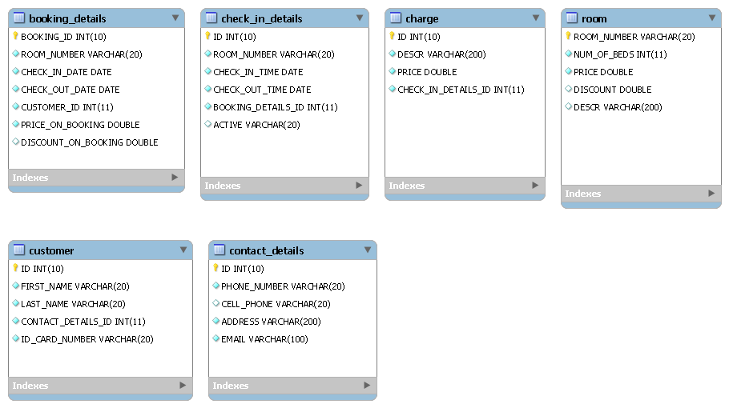

## 5.3 Επεξήγηση πινάκων

**Booking_details:** περιλαμβάνει τα στοιχεία για κράτηση δωματίου (αριθμός δωματίου, ημερομηνίες, id πελάτη, τιμή, έκπτωση)

**Check_in_details:** περιλαμβάνει τα στοιχεία για τα checkin (δωμάτιο, ημέρες, λοιπές πληροφορίες)

**Charge:** Περιλαμβάνει τα στοιχεία για την χρέωση των δωματίων

**Room:** περιλαμβάνει χαρακτηριστικά των δωματίων (τιμή, αριθμό κρεβατιών, έκπτωση, περιγραφή)

**Customer:** περιλαμβάνει τα βασικά στοιχεία των πελατών

**Contact_details:** περιέχει τα στοιχεία επικοινωνίας των πελατών

# 6 Τεκμηρίωση για τον χρήστη

ΤΧ-1: Θα παραδοθεί εγχειρίδιο χρήσης του προγράμματος σε έντυπη μορφή το οποίο θα διαφοροποιείται για κάθε τύπο χρήστη και θα είναι σε μεγάλο βαθμό εικονογραφημένο

ΤΧ-2: Το σύστημα θα παρέχει τη δυνατότητα βοήθειας στο χρήστη με on-line βοήθεια από το αντίστοιχο μενού.

ΤΧ-3: Το σύστημα θα περιλαμβάνει και μια εικονική βάση παρόμοια με τη βάση παραγωγής προκειμένου να εξοικειωθουν ο χρήστης και να αποφευχθούν πιθανά προβλήματα στο live σύστημα.

Διαγράμματα Κλάσεων – Δραστηριοτήτων - Ακολουθίας

# 7 Διάγραμμα κλάσεων

Class Diagram

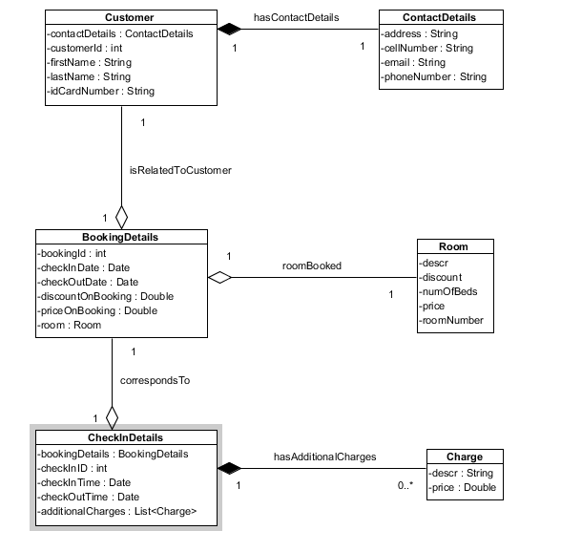

# 8 Διαγράμματα ακολουθίας

**BookingSeqDiagram**

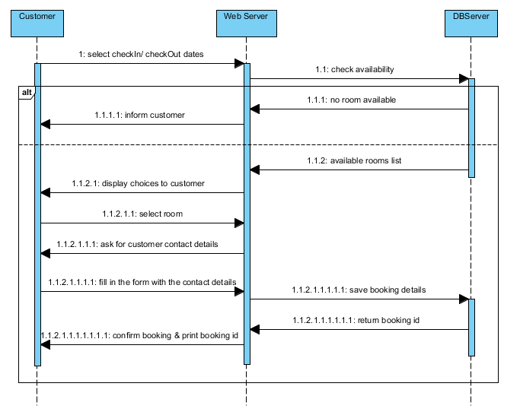

**CheckInSeqDiagram**

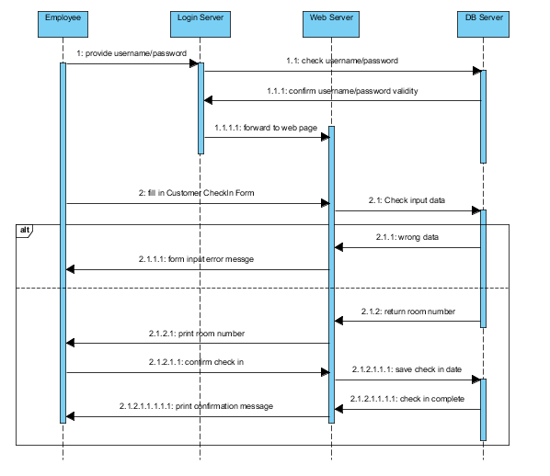

**CheckOutSeqDiagram**

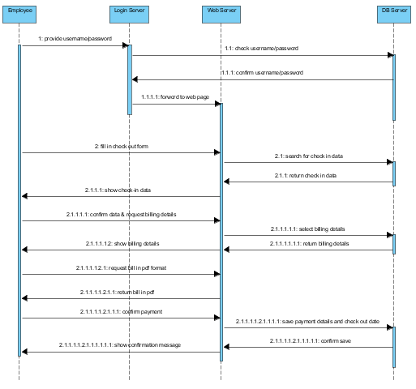

# 9 Διαγράμματα δραστηριοτήτων

**BookRoomActivity**

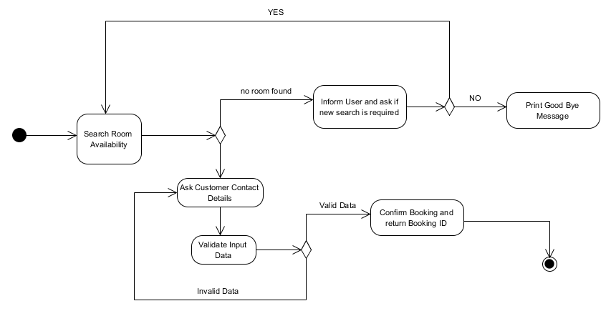

**CheckInActivity**

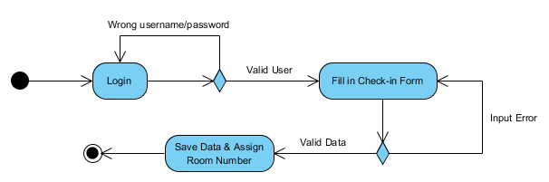

**CheckOutActivity**

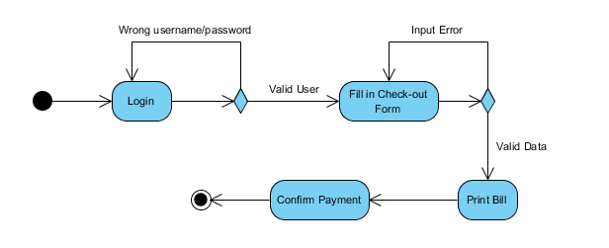

# 10 Αποτελέσματα static analysis PMD πριν και μετά

## 10.1 PMD πριν

Παρακαλώ ανατρέξτε στο αρχείο pmd-report_v1.csv που περιλαμβάνεται στο zip της εργασίας.

## 10.2 PMD μετά

Παρακαλώ ανατρέξτε στο αρχείο pmd-report_v2.csv που περιλαμβάνεται στο zip της εργασίας.

# 11 Μέδοθοι Unit esting

Όπως φαίνεται παρακάτω η μέθοδος unit testing που χρησιμοποιήσαμε επιτυγχάνει κάλυψη **29,7%.** Οι προδιαγραφές απαιτούσαν τουλάχιστον 25% κάλυψη. Αναλυτικότερα στοιχεία για την κάλυψη του κώδικα θα βρείτε εκτελώντας το αρχείο index.html που βρίσκεται στο φάκελο coverageHTML της εργασίας μας.

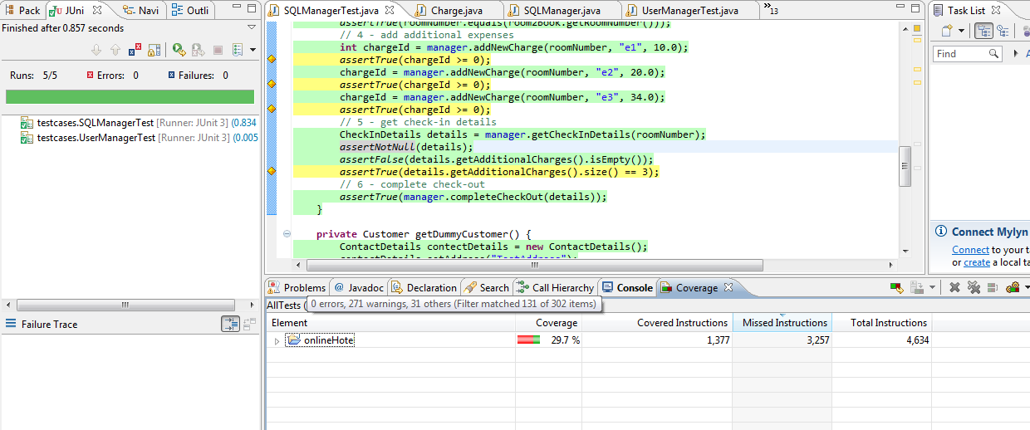

SQLManagerTest.java Junit

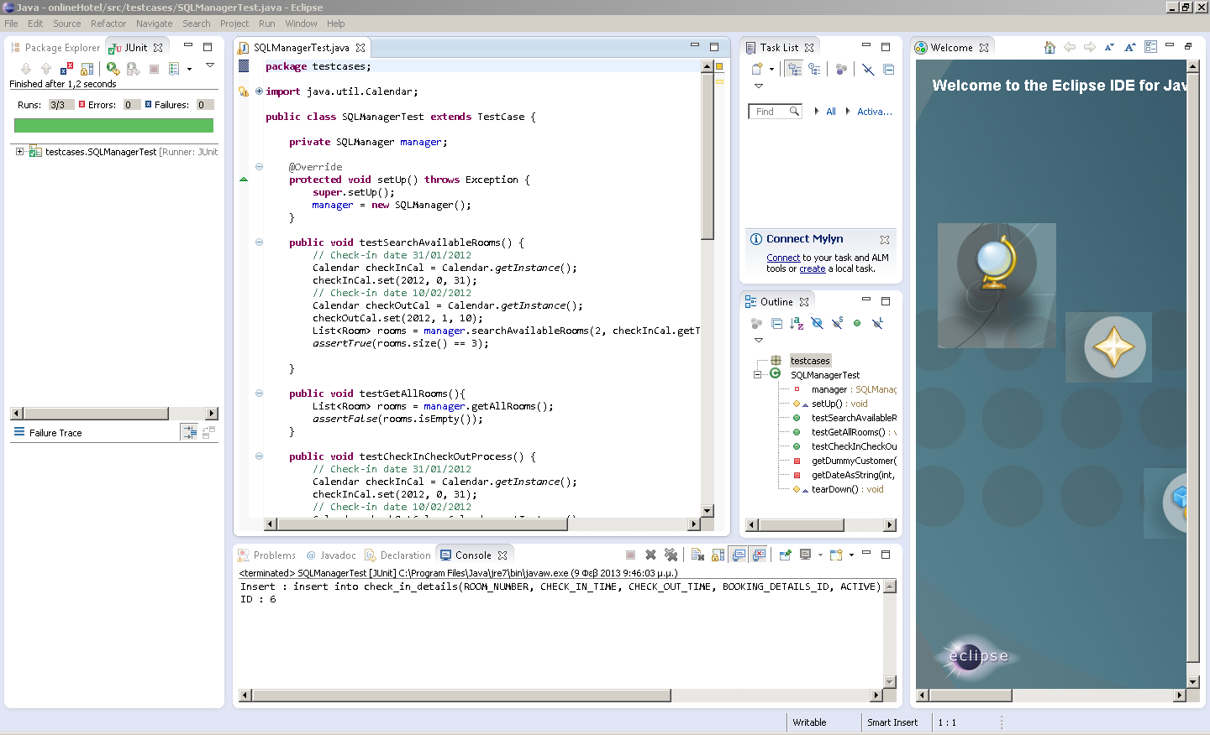

UserManagerTest.java Junit

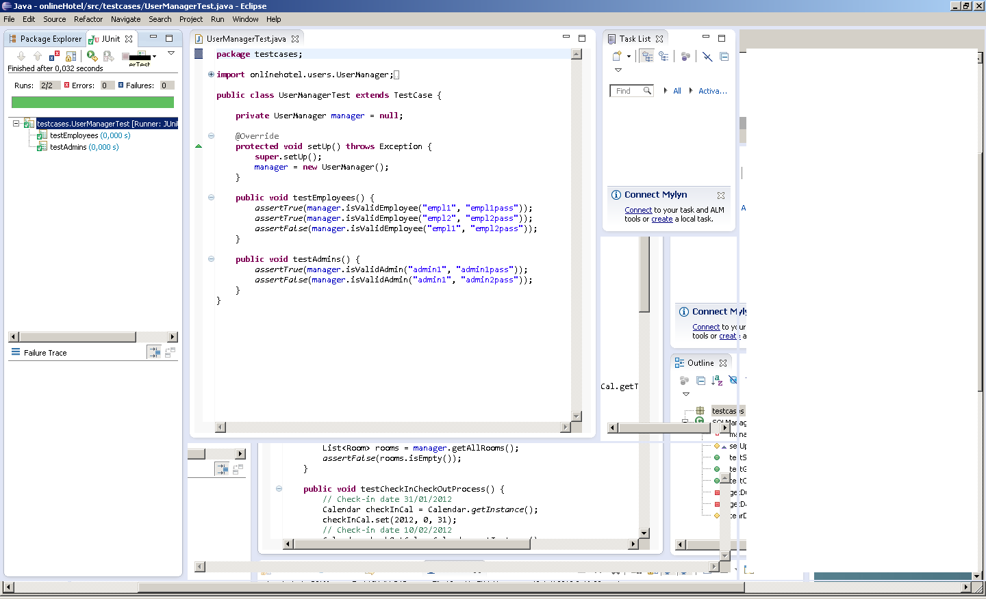

SQLManagerTest.java

package testcases**;**

**import** java**.**util**.**Calendar**;**

**import** java**.**util**.**List**;**

**import** junit**.**framework**.**TestCase**;**

**import** onlinehotel**.**model**.**Charge**;**

**import** onlinehotel**.**model**.**CheckInDetails**;**

**import** onlinehotel**.**model**.**ContactDetails**;**

**import** onlinehotel**.**model**.**Customer**;**

**import** onlinehotel**.**model**.**Room**;**

**import** onlinehotel**.**model**.**db**.**SQLManager**;**

public class SQLManagerTest **extends** TestCase **{**

private SQLManager manager**;**

@Override

protected void setUp**()** **throws** Exception **{**

**super.**setUp**();**

manager **=** **new** SQLManager**();**

**}**

public void testSearchAvailableRooms**()** **{**

// Check-in date 31/01/2012

Calendar checkInCal **=** Calendar**.**getInstance**();**

checkInCal**.**set**(**2012**,** 0**,** 31**);**

// Check-in date 10/02/2012

Calendar checkOutCal **=** Calendar**.**getInstance**();**

checkOutCal**.**set**(**2012**,** 1**,** 10**);**

List**<**Room**>** rooms **=** manager**.**searchAvailableRooms**(**2**,** checkInCal**.**getTime**(),** checkOutCal**.**getTime**());**

assertTrue**(**rooms**.**size**()** **==** 3**);**

**}**

public void testGetAllRooms**(){**

List**<**Room**>** rooms **=** manager**.**getAllRooms**();**

assertFalse**(**rooms**.**isEmpty**());**

**}**

public void testCheckInCheckOutProcess**()** **{**

// Check-in date 31/01/2012

Calendar checkInCal **=** Calendar**.**getInstance**();**

checkInCal**.**set**(**2012**,** 0**,** 31**);**

// Check-in date 10/02/2012

Calendar checkOutCal **=** Calendar**.**getInstance**();**

checkOutCal**.**set**(**2012**,** 1**,** 10**);**

// 1 - Check Availability

List**<**Room**>** rooms **=** manager**.**searchAvailableRooms**(**3**,** checkInCal**.**getTime**(),** checkOutCal**.**getTime**());**

assertFalse**(**rooms**.**isEmpty**());**

// 2 - Book the first room from the list

Room room2Book **=** rooms**.**get**(**0**);**

int bookingId **=** manager**.**addBookingForCustomer**(**getDummyCustomer**(),** room2Book**,** getDateAsString**(**1**,**31**),** getDateAsString**(**2**,**10**));**

assertTrue**(**bookingId **>=** 0**);**

// 3 - Complete Check-in

String roomNumber **=** manager**.**completeCheckIn**(**""**+**bookingId**);**

assertNotNull**(**roomNumber**);**

assertTrue**(**roomNumber**.**equals**(**room2Book**.**getRoomNumber**()));**

// 4 - add additional expenses

int chargeId **=** manager**.**addNewCharge**(**roomNumber**,** "e1"**,** 10.0**);**

assertTrue**(**chargeId **>=** 0**);**

chargeId **=** manager**.**addNewCharge**(**roomNumber**,** "e2"**,** 20.0**);**

assertTrue**(**chargeId **>=** 0**);**

chargeId **=** manager**.**addNewCharge**(**roomNumber**,** "e3"**,** 34.0**);**

assertTrue**(**chargeId **>=** 0**);**

// 5 - get check-in details

CheckInDetails details **=** manager**.**getCheckInDetails**(**roomNumber**);**

assertNotNull**(**details**);**

assertFalse**(**details**.**getAdditionalCharges**().**isEmpty**());**

assertTrue**(**details**.**getAdditionalCharges**().**size**()** **==** 3**);**

// 6 - complete check-out

assertTrue**(**manager**.**completeCheckOut**(**details**));**

**}**

private Customer getDummyCustomer**()** **{**

ContactDetails contectDetails **=** **new** ContactDetails**();**

contectDetails**.**setAddress**(**"TestAddress"**);**

contectDetails**.**setCellNumber**(**"0000000000"**);**

contectDetails**.**setEmail**(**"test@yahoo.gr"**);**

contectDetails**.**setPhoneNumber**(**"111111111"**);**

Customer customer **=** **new** Customer**();**

customer**.**setFirstName**(**"TestName"**);**

customer**.**setLastName**(**"TestLastName"**);**

customer**.**setIdCardNumber**(**"3456633"**);**

customer**.**setContactDetails**(**contectDetails**);**

**return** customer**;**

**}**

private String getDateAsString**(**int month**,** int day**)** **{**

**return** "2013-" **+** month **+** "-" **+** day**;**

**}**

@Override

protected void tearDown**()** **throws** Exception **{**

**super.**tearDown**();**

manager**.**close**();**

**}**

**}**

UserManagerTest.java

package testcases**;**

**import** onlinehotel**.**users**.**UserManager**;**

**import** junit**.**framework**.**TestCase**;**

public class UserManagerTest **extends** TestCase **{**

private UserManager manager **=** **null;**

@Override

protected void setUp**()** **throws** Exception **{**

**super.**setUp**();**

manager **=** **new** UserManager**();**

**}**

public void testEmployees**()** **{**

assertTrue**(**manager**.**isValidEmployee**(**"empl1"**,** "empl1pass"**));**

assertTrue**(**manager**.**isValidEmployee**(**"empl2"**,** "empl2pass"**));**

assertFalse**(**manager**.**isValidEmployee**(**"empl1"**,** "empl2pass"**));**

**}**

public void testAdmins**()** **{**

assertTrue**(**manager**.**isValidAdmin**(**"admin1"**,** "admin1pass"**));**

assertFalse**(**manager**.**isValidAdmin**(**"admin1"**,** "admin2pass"**));**

**}**

**}**

# 12 Πηγαίος κώδικας – Screenshots – GUI

## 12.1 GUI CODE

GUI CheckinCheckOutPanel.Java

package onlinehotel**.**gui**;**

**import** java**.**awt**.**Component**;**

**import** java**.**awt**.**Dimension**;**

**import** java**.**awt**.**event**.**ActionEvent**;**

**import** java**.**awt**.**event**.**ActionListener**;**

**import** java**.**util**.**List**;**

**import** javax**.**swing**.**BorderFactory**;**

**import** javax**.**swing**.**Box**;**

**import** javax**.**swing**.**BoxLayout**;**

**import** javax**.**swing**.**JButton**;**

**import** javax**.**swing**.**JComponent**;**

**import** javax**.**swing**.**JLabel**;**

**import** javax**.**swing**.**JOptionPane**;**

**import** javax**.**swing**.**JPanel**;**

**import** javax**.**swing**.**JSeparator**;**

**import** javax**.**swing**.**JTextField**;**

**import** onlinehotel**.**model**.**Charge**;**

**import** onlinehotel**.**model**.**CheckInDetails**;**

**import** onlinehotel**.**model**.**db**.**SQLManager**;**

public class CheckInCheckOutPanel **extends** JPanel **{**

private SQLManager sqlManager**;**

private JTextField bookingIdField **=** **new** JTextField**();**

private JTextField roomNumberField **=** **new** JTextField**();**

public CheckInCheckOutPanel**(**SQLManager sqlManager**)** **{**

**super();**

**this.**sqlManager **=** sqlManager**;**

// Panel

setLayout**(new** BoxLayout**(this,** BoxLayout**.**Y_AXIS**));**

setBorder**(**BorderFactory**.**createEmptyBorder**(**10**,** 10**,** 10**,** 10**));**

add**(**createCheckInPanel**());**

add**(**Box**.**createRigidArea**(new** Dimension**(**0**,** 10**)));**

add**(new** JSeparator**(**JSeparator**.**HORIZONTAL**));**

add**(**Box**.**createRigidArea**(new** Dimension**(**0**,** 10**)));**

add**(**createCheckOutPanel**());**

add**(**Box**.**createRigidArea**(new** Dimension**(**0**,** 10**)));**

add**(new** JSeparator**(**JSeparator**.**HORIZONTAL**));**

add**(**Box**.**createRigidArea**(new** Dimension**(**0**,** 10**)));**

add**(**Box**.**createRigidArea**(new** Dimension**(**10**,** 380**)));**

**}**

private JComponent createCheckInPanel**()** **{**

// Components

JLabel bookingIdLabel **=** **new** JLabel**(**"Booking Id : "**);**

JButton checkInButton **=** **new** JButton**(**"Check-in"**);**

checkInButton**.**addActionListener**(new** ActionListener**()** **{**

@Override

public void actionPerformed**(**ActionEvent arg0**)** **{**

completeCheckIn**();**

**}**

**});**

// Panel

JPanel checkInPanel **=** **new** JPanel**();**

checkInPanel**.**setLayout**(new** BoxLayout**(**checkInPanel**,** BoxLayout**.**LINE_AXIS**));**

checkInPanel**.**setBorder**(**BorderFactory**.**createEmptyBorder**(**0**,** 10**,** 10**,** 10**));**

checkInPanel**.**add**(**bookingIdLabel**);**

checkInPanel**.**add**(**Box**.**createRigidArea**(new** Dimension**(**17**,** 0**)));**

checkInPanel**.**add**(**bookingIdField**);**

checkInPanel**.**add**(**Box**.**createRigidArea**(new** Dimension**(**10**,** 0**)));**

checkInPanel**.**add**(**checkInButton**);**

**return** checkInPanel**;**

**}**

private JComponent createCheckOutPanel**()** **{**

// Components

JLabel roomNumLabel **=** **new** JLabel**(**"Room Num. : "**);**

JButton checkOutButton **=** **new** JButton**(**"Check-out"**);**

checkOutButton**.**addActionListener**(new** ActionListener**()** **{**

@Override

public void actionPerformed**(**ActionEvent arg0**)** **{**

completeCheckOut**();**

**}**

**});**

// Panel

JPanel checkOutPanel **=** **new** JPanel**();**

checkOutPanel**.**setLayout**(new** BoxLayout**(**checkOutPanel**,** BoxLayout**.**LINE_AXIS**));**

checkOutPanel**.**setBorder**(**BorderFactory**.**createEmptyBorder**(**0**,** 10**,** 10**,** 10**));**

checkOutPanel**.**add**(**roomNumLabel**);**

checkOutPanel**.**add**(**Box**.**createRigidArea**(new** Dimension**(**17**,** 0**)));**

checkOutPanel**.**add**(**roomNumberField**);**

checkOutPanel**.**add**(**Box**.**createRigidArea**(new** Dimension**(**10**,** 0**)));**

checkOutPanel**.**add**(**checkOutButton**);**

**return** checkOutPanel**;**

**}**

private JPanel createFieldWithLabel**(**Component field**,** String label**,** int space**)** **{**

JPanel tfPanel **=** **new** JPanel**();**

tfPanel**.**setLayout**(new** BoxLayout**(**tfPanel**,** BoxLayout**.**LINE_AXIS**));**

tfPanel**.**add**(new** JLabel**(**label**));**

tfPanel**.**add**(**Box**.**createRigidArea**(new** Dimension**(**space**,** 0**)));**

tfPanel**.**add**(**field**);**

**return** tfPanel**;**

**}**

private void completeCheckIn**()** **{**

String bookingid **=** bookingIdField**.**getText**();**

String roomNum **=** sqlManager**.**completeCheckIn**(**bookingid**);**

**if(**bookingid **!=** **null** **&&** **!**bookingid**.**trim**().**equals**(**""**))** **{**

**if(**roomNum **!=** **null)** **{**

JOptionPane**.**showMessageDialog**(this,**"Room for booking " **+** bookingid **+** " is room " **+** roomNum**,**

"Check-in"**,**JOptionPane**.**INFORMATION_MESSAGE**);**

bookingIdField**.**setText**(null);**

**}** **else** **{**

JOptionPane**.**showMessageDialog**(this,**"Check-in cannot be completed!"**,**

"Check-in Eroor"**,**JOptionPane**.**ERROR_MESSAGE**);**

**}**

**}** **else** **{**

JOptionPane**.**showMessageDialog**(this,**"Please give a valid booking id!"**,**

"Check-in Eroor"**,**JOptionPane**.**ERROR_MESSAGE**);**

**}**

**}**

private void completeCheckOut**()** **{**

String roomNum **=** roomNumberField**.**getText**();**

**if(**roomNum **!=** **null** **&&** **!**roomNum**.**trim**().**equals**(**""**))** **{**

CheckInDetails details **=** sqlManager**.**getCheckInDetails**(**roomNum**);**

**if** **(**details **!=** **null)** **{**

boolean ok **=** sqlManager**.**completeCheckOut**(**details**);**

**if** **(**ok**)** **{**

String bill **=** getBillAsStr**(**details**);**

JOptionPane**.**showMessageDialog**(this,**"Check-out completed!\n Bill : \n" **+** bill**,**

"Check-in"**,**JOptionPane**.**INFORMATION_MESSAGE**);**

roomNumberField**.**setText**(null);**

**}** **else** **{**

JOptionPane**.**showMessageDialog**(this,**"Cannot complete check-out"**,**

"Check-out Eroor"**,**JOptionPane**.**ERROR_MESSAGE**);**

**}**

**}** **else** **{**

JOptionPane**.**showMessageDialog**(this,**"Cannot complete check-out"**,**

"Check-out Eroor"**,**JOptionPane**.**ERROR_MESSAGE**);**

**}**

**}** **else** **{**

JOptionPane**.**showMessageDialog**(this,**"Please give a valid room number!"**,**

"Check-out Eroor"**,**JOptionPane**.**ERROR_MESSAGE**);**

**}**

**}**

private String getBillAsStr**(**CheckInDetails details**)** **{**

StringBuilder buffer **=** **new** StringBuilder**();**

Double sum **=** 0.0**;**

List**<**Charge**>** list **=** details**.**getAdditionalCharges**();**

**for** **(**Charge c **:** list**)** **{**

buffer**.**append**(**c**).**append**(**"\n"**);**

sum **+=** c**.**getPrice**();**

**}**

long d1**=**details**.**getCheckOutTime**().**getTime**();**

long d2**=**details**.**getCheckInTime**().**getTime**();**

long days **=** Math**.**abs**((**d1**-**d2**)/(**1000**\***60**\***60**\***24**));**

sum **+=** days **\*** details**.**getBookingDetails**().**getPriceWithDiscount**();**

buffer**.**append**(**"Total cost is : "**).**append**(**sum**);**

**return** buffer**.**toString**();**

**}**

**}**

GUI LoginFrame.java

package onlinehotel**.**gui**;**

**import** java**.**awt**.**BorderLayout**;**

**import** java**.**awt**.**Dimension**;**

**import** java**.**awt**.**event**.**ActionEvent**;**

**import** java**.**awt**.**event**.**ActionListener**;**

**import** javax**.**swing**.**BorderFactory**;**

**import** javax**.**swing**.**Box**;**

**import** javax**.**swing**.**BoxLayout**;**

**import** javax**.**swing**.**JButton**;**

**import** javax**.**swing**.**JComboBox**;**

**import** javax**.**swing**.**JComponent**;**

**import** javax**.**swing**.**JFrame**;**

**import** javax**.**swing**.**JLabel**;**

**import** javax**.**swing**.**JOptionPane**;**

**import** javax**.**swing**.**JPanel**;**

**import** javax**.**swing**.**JPasswordField**;**

**import** javax**.**swing**.**JTextField**;**

**import** javax**.**swing**.**SwingUtilities**;**

**import** onlinehotel**.**users**.**UserManager**;**

public class LoginFrame **extends** JFrame **{**

private UserManager manager **=** **new** UserManager**();**

// Components

private JComboBox loginAsCombo **=** **new** JComboBox**(new** String**[]** **{**"Customer"**,**"Employee"**,**"Admin"**});**

private JTextField usernameField **=** **new** JTextField**(**20**);**

private JPasswordField passwordField **=** **new** JPasswordField**(**20**);**

public LoginFrame**()** **{**

**super();**

**this.**setDefaultCloseOperation**(**JFrame**.**EXIT_ON_CLOSE**);**

**this.**setResizable**(false);**

**this.**setLocation**(**400**,**200**);**

//Add content to the window.

**this.**add**(this.**createLoginPanel**(),** BorderLayout**.**CENTER**);**

**}**

public void displayWindow**()** **{**

**this.**pack**();**

**this.**setVisible**(true);**

**}**

private JComponent createLoginPanel**()** **{**

JPanel loginPanel **=** **new** JPanel**();**

loginPanel**.**setLayout**(new** BoxLayout**(**loginPanel**,** BoxLayout**.**Y_AXIS**));**

loginPanel**.**setBorder**(**BorderFactory**.**createEmptyBorder**(**10**,** 10**,** 10**,** 0**));**

loginPanel**.**add**(this.**createLoginAsComponent**());**

loginPanel**.**add**(**Box**.**createRigidArea**(new** Dimension**(**0**,** 10**)));**

loginPanel**.**add**(this.**createUsernameComponent**());**

loginPanel**.**add**(**Box**.**createRigidArea**(new** Dimension**(**0**,** 10**)));**

loginPanel**.**add**(this.**createPasswordComponent**());**

loginPanel**.**add**(**Box**.**createRigidArea**(new** Dimension**(**0**,** 10**)));**

loginPanel**.**add**(this.**createButtonsComponent**());**

**return** loginPanel**;**

**}**

private JComponent createLoginAsComponent**()** **{**

// Components

JLabel loginAsLabel **=** **new** JLabel**(**"Login as : "**);**

loginAsCombo**.**setSelectedIndex**(**0**);**

loginAsCombo**.**addActionListener**(new** ActionListener**()** **{**

@Override

public void actionPerformed**(**ActionEvent event**)** **{**

JComboBox comboBox **=** **(**JComboBox**)**event**.**getSource**();**

int value **=** comboBox**.**getSelectedIndex**();**

**if** **(**value **==** 0**)** **{**

usernameField**.**setEnabled**(false);**

usernameField**.**setText**(null);**

passwordField**.**setEnabled**(false);**

passwordField**.**setText**(null);**

**}** **else** **{**

usernameField**.**setEnabled**(true);**

passwordField**.**setEnabled**(true);**

**}**

**}**

**});**

// Panel

JPanel loginAsPanel **=** **new** JPanel**();**

loginAsPanel**.**setLayout**(new** BoxLayout**(**loginAsPanel**,** BoxLayout**.**LINE_AXIS**));**

loginAsPanel**.**setBorder**(**BorderFactory**.**createEmptyBorder**(**0**,** 10**,** 10**,** 10**));**

loginAsPanel**.**add**(**loginAsLabel**);**

loginAsPanel**.**add**(**Box**.**createRigidArea**(new** Dimension**(**20**,** 0**)));**

loginAsPanel**.**add**(**loginAsCombo**);**

**return** loginAsPanel**;**

**}**

private JComponent createUsernameComponent**()** **{**

// Components

JLabel label **=** **new** JLabel**(**"Username : "**);**

usernameField**.**setEnabled**(false);**

// Panel

JPanel component **=** **new** JPanel**();**

component**.**setLayout**(new** BoxLayout**(**component**,** BoxLayout**.**LINE_AXIS**));**

component**.**setBorder**(**BorderFactory**.**createEmptyBorder**(**0**,** 10**,** 10**,** 10**));**

component**.**add**(**label**);**

component**.**add**(**Box**.**createRigidArea**(new** Dimension**(**10**,** 0**)));**

component**.**add**(**usernameField**);**

**return** component**;**

**}**

private JComponent createPasswordComponent**()** **{**

// Components

JLabel label **=** **new** JLabel**(**"Password : "**);**

passwordField**.**setEnabled**(false);**

// Panel

JPanel component **=** **new** JPanel**();**

component**.**setLayout**(new** BoxLayout**(**component**,** BoxLayout**.**LINE_AXIS**));**

component**.**setBorder**(**BorderFactory**.**createEmptyBorder**(**0**,** 10**,** 10**,** 10**));**

component**.**add**(**label**);**

component**.**add**(**Box**.**createRigidArea**(new** Dimension**(**12**,** 0**)));**

component**.**add**(**passwordField**);**

**return** component**;**

**}**

private JComponent createButtonsComponent**()** **{**

// Components

JButton okButton **=** **new** JButton**(**"OK"**);**

okButton**.**addActionListener**(new** ActionListener**()** **{**

@Override

public void actionPerformed**(**ActionEvent e**)** **{**

int loginAs **=** loginAsCombo**.**getSelectedIndex**();**

String username **=** usernameField**.**getText**();**

String password **=** **new** String**(**passwordField**.**getPassword**());**

loginUser**(**username**,** password**,** loginAs**);**

**}**

**});**

JButton cancelButton **=** **new** JButton**(**"Cancel"**);**

cancelButton**.**addActionListener**(new** ActionListener**()** **{**

@Override

public void actionPerformed**(**ActionEvent arg0**)** **{**

System**.**out**.**println**(**"Cancel, going to terminate!"**);**

System**.**exit**(**0**);**

**}**

**});**

// Panel

JPanel component **=** **new** JPanel**();**

component**.**setLayout**(new** BoxLayout**(**component**,** BoxLayout**.**LINE_AXIS**));**

component**.**setBorder**(**BorderFactory**.**createEmptyBorder**(**0**,** 10**,** 10**,** 10**));**

component**.**add**(**okButton**);**

component**.**add**(**Box**.**createRigidArea**(new** Dimension**(**10**,** 0**)));**

component**.**add**(**cancelButton**);**

**return** component**;**

**}**

private void loginUser**(**String username**,** String password**,** final int mode**)** **{**

boolean isValidUser **=** **false;**

**if(**mode **==** 0**)** **{**

isValidUser **=** **true;**

**}** **else** **if** **(**mode **==** 1**)** **{**

isValidUser **=** manager**.**isValidEmployee**(**username**,** password**);**

**}** **else** **{**

isValidUser **=** manager**.**isValidAdmin**(**username**,** password**);**

**}**

**if(**isValidUser**)** **{**

System**.**out**.**println**(**"User is valid"**);**

**this.**setVisible**(false);**

SwingUtilities**.**invokeLater**(new** Runnable**()** **{**

public void run**()** **{**

//Turn off metal's use of bold fonts

MainTabbedFrame mainFrame **=** **new** MainTabbedFrame**(**mode**);**

**}**

**});**

**}** **else** **{**

System**.**out**.**println**(**"User is NOT valid"**);**

JOptionPane**.**showMessageDialog**(this,**"Wrong username/password"**,**

"Login error"**,**JOptionPane**.**ERROR_MESSAGE**);**

**}**

**}**

**}**

GUI MainTabbedFrame.java

package onlinehotel**.**gui**;**

**import** java**.**awt**.**BorderLayout**;**

**import** java**.**awt**.**Dimension**;**

**import** java**.**awt**.**GridLayout**;**

**import** java**.**awt**.**event**.**WindowAdapter**;**

**import** java**.**awt**.**event**.**WindowEvent**;**

**import** javax**.**swing**.**JComponent**;**

**import** javax**.**swing**.**JFrame**;**

**import** javax**.**swing**.**JLabel**;**

**import** javax**.**swing**.**JPanel**;**

**import** javax**.**swing**.**JTabbedPane**;**

**import** onlinehotel**.**model**.**db**.**SQLManager**;**

public class MainTabbedFrame **extends** JFrame **{**

private static final int CUSTOMER_MODE **=** 0**;**

private static final int EMPLOYEE_MODE **=** 1**;**

private static final int ADMIN_MODE **=** 2**;**

private SQLManager sqlManager**;**

public MainTabbedFrame**(**int mode**)** **{**

**super(**"Hotel Application"**);**

sqlManager **=** **new** SQLManager**();**

**this.**setDefaultCloseOperation**(**JFrame**.**DISPOSE_ON_CLOSE**);**

**this.**setResizable**(false);**

**this.**setLocation**(**320**,**80**);**

**this.**addWindowListener**(new** WindowAdapter**()** **{**

@Override

public void windowClosed**(**WindowEvent e**)** **{**

**super.**windowClosed**(**e**);**

sqlManager**.**close**();**

System**.**exit**(**0**);**

**}**

**});**

//Add content to the window.

**this.**add**(this.**createMainTabbedPanel**(**mode**),** BorderLayout**.**CENTER**);**

//Display the window.

**this.**pack**();**

**this.**setVisible**(true);**

**}**

private JPanel createMainTabbedPanel**(**int mode**)** **{**

JPanel panel **=** **new** JPanel**(new** GridLayout**(**1**,** 1**));**

JTabbedPane tabbedPane **=** **new** JTabbedPane**();**

**if(**mode **==** CUSTOMER_MODE**)** **{**

JComponent tab **=** **new** SearchBookRoomPanel**(**sqlManager**);**

tabbedPane**.**addTab**(**"Search/Book Room"**,** **null,** tab**,** "Search for available rooms and book a selected room"**);**

**}** **else** **if** **(**mode **==** EMPLOYEE_MODE**)** **{**

JComponent tab1 **=** **new** SearchBookRoomPanel**(**sqlManager**);**

tabbedPane**.**addTab**(**"Search/Book Room"**,** **null,** tab1**,** "Search for available rooms and book a selected room"**);**

JComponent tab2 **=** **new** CheckInCheckOutPanel**(**sqlManager**);**

tabbedPane**.**addTab**(**"Check-in/Check-out"**,** **null,** tab2**,** "Check-in/Check-out"**);**

JComponent tab3 **=** **new** ChargesPanel**(**sqlManager**);**

tabbedPane**.**addTab**(**"Charges"**,** **null,** tab3**,** "Charges"**);**

**}** **else** **{**

JComponent tab **=** **new** OfferPanel**(**sqlManager**);**

tabbedPane**.**addTab**(**"Offers Management"**,** **null,** tab**,** "Offers Management"**);**

**}**

// Add the tabbed pane to this panel.

panel**.**add**(**tabbedPane**);**

// The following line enables to use scrolling tabs.

tabbedPane**.**setTabLayoutPolicy**(**JTabbedPane**.**SCROLL_TAB_LAYOUT**);**

**return** panel**;**

**}**

protected JComponent makeTextPanel**(**String text**)** **{**

JPanel panel **=** **new** JPanel**(false);**

JLabel filler **=** **new** JLabel**(**text**);**

filler**.**setHorizontalAlignment**(**JLabel**.**CENTER**);**

panel**.**setLayout**(new** GridLayout**(**1**,** 1**));**

panel**.**add**(**filler**);**

**return** panel**;**

**}**

**}**

GUI OfferPanel.java

package onlinehotel**.**gui**;**

**import** java**.**awt**.**Dimension**;**

**import** java**.**awt**.**event**.**ActionEvent**;**

**import** java**.**awt**.**event**.**ActionListener**;**

**import** java**.**util**.**List**;**

**import** javax**.**swing**.**BorderFactory**;**

**import** javax**.**swing**.**Box**;**

**import** javax**.**swing**.**BoxLayout**;**

**import** javax**.**swing**.**JButton**;**

**import** javax**.**swing**.**JComboBox**;**

**import** javax**.**swing**.**JComponent**;**

**import** javax**.**swing**.**JLabel**;**

**import** javax**.**swing**.**JOptionPane**;**

**import** javax**.**swing**.**JPanel**;**

**import** javax**.**swing**.**JTextField**;**

**import** onlinehotel**.**model**.**Room**;**

**import** onlinehotel**.**model**.**db**.**SQLManager**;**

public class OfferPanel **extends** JPanel **{**

private SQLManager sqlManager**;**

private JComboBox roomSelection **=** **new** JComboBox**();**

private JTextField discountField **=** **new** JTextField**();**

public OfferPanel**(**SQLManager sqlManager**)** **{**

**super();**

**this.**sqlManager **=** sqlManager**;**

// Panel

setLayout**(new** BoxLayout**(this,** BoxLayout**.**Y_AXIS**));**

setBorder**(**BorderFactory**.**createEmptyBorder**(**10**,** 10**,** 10**,** 0**));**

add**(**Box**.**createRigidArea**(new** Dimension**(**0**,** 10**)));**

add**(**createFieldWithLabel**(**roomSelection**,** "Room : "**,** 9**));**

add**(**Box**.**createRigidArea**(new** Dimension**(**0**,** 10**)));**

add**(**createFieldWithLabel**(**discountField**,** "Discount (%) : "**,** 12**));**

add**(**Box**.**createRigidArea**(new** Dimension**(**0**,** 10**)));**

add**(**createAddChargeButton**());**

add**(**Box**.**createRigidArea**(new** Dimension**(**300**,** 200**)));**

setUpComponents**();**

**}**

private void setUpComponents**()** **{**

List**<**Room**>** rooms **=** sqlManager**.**getAllRooms**();**

**for** **(**Room room **:** rooms**)** **{**

roomSelection**.**addItem**(**room**);**

**}**

**}**

private JPanel createFieldWithLabel**(**JComponent textField**,** String label**,** int space**)** **{**

JPanel tfPanel **=** **new** JPanel**();**

tfPanel**.**setLayout**(new** BoxLayout**(**tfPanel**,** BoxLayout**.**LINE_AXIS**));**

tfPanel**.**add**(new** JLabel**(**label**));**

tfPanel**.**add**(**Box**.**createRigidArea**(new** Dimension**(**space**,** 0**)));**

tfPanel**.**add**(**textField**);**

tfPanel**.**add**(**Box**.**createRigidArea**(new** Dimension**(**10**,** 0**)));**

**return** tfPanel**;**

**}**

private JButton createAddChargeButton**()** **{**

JButton button **=** **new** JButton**(**"Save Discount"**);**

button**.**addActionListener**(new** ActionListener**()** **{**

@Override

public void actionPerformed**(**ActionEvent e**)** **{**

saveDiscount**();**

**}**

**});**

**return** button**;**

**}**

private void saveDiscount**()** **{**

Room room **=** **(**Room**)**roomSelection**.**getSelectedItem**();**

String discountStr **=** discountField**.**getText**();**

**try** **{**

Double discount **=** Double**.**parseDouble**(**discountStr**);**

boolean ok **=** sqlManager**.**updateRoomWithDiscount**(**room**,** discount**);**

**if** **(**ok**)** **{**

JOptionPane**.**showMessageDialog**(this,**"Room updated!"**,**

"Process Complete"**,**JOptionPane**.**INFORMATION_MESSAGE**);**

discountField**.**setText**(null);**

**}** **else** **{**

JOptionPane**.**showMessageDialog**(this,**"Cannot update room with discount!"**,**

"Error"**,**JOptionPane**.**ERROR_MESSAGE**);**

**}**

**}catch(**NumberFormatException e**)** **{**

JOptionPane**.**showMessageDialog**(this,**"Please give a valid discount percent!"**,**

"Error"**,**JOptionPane**.**ERROR_MESSAGE**);**

**}**

**}**

**}**

GUI OnlineHotel.java

package onlinehotel**.**gui**;**

**import** javax**.**swing**.**SwingUtilities**;**

**import** javax**.**swing**.**UIManager**;**

public class OnlineHotel **{**

/**

* Create the GUI and show it. For thread safety,

* this method should be invoked from

* the event dispatch thread.

*/

private static void createAndShowGUI**()** **{**

LoginFrame frame **=** **new** LoginFrame**();**

frame**.**displayWindow**();**

**}**

public static void main**(**String**[]** args**)** **{**

//Schedule a job for the event dispatch thread:

//creating and showing this application's GUI.

SwingUtilities**.**invokeLater**(new** Runnable**()** **{**

public void run**()** **{**

//Turn off metal's use of bold fonts

UIManager**.**put**(**"swing.boldMetal"**,** Boolean**.**FALSE**);**

createAndShowGUI**();**

**}**

**});**

**}**

**}**

GUI SearchBookRoomPanel.java

package onlinehotel**.**gui**;**

**import** java**.**awt**.**Dimension**;**

**import** java**.**awt**.**event**.**ActionEvent**;**

**import** java**.**awt**.**event**.**ActionListener**;**

**import** java**.**util**.**Calendar**;**

**import** java**.**util**.**Date**;**

**import** java**.**util**.**List**;**

**import** javax**.**swing**.**BorderFactory**;**

**import** javax**.**swing**.**Box**;**

**import** javax**.**swing**.**BoxLayout**;**

**import** javax**.**swing**.**JButton**;**

**import** javax**.**swing**.**JComboBox**;**

**import** javax**.**swing**.**JComponent**;**

**import** javax**.**swing**.**JLabel**;**

**import** javax**.**swing**.**JOptionPane**;**

**import** javax**.**swing**.**JPanel**;**

**import** javax**.**swing**.**JSeparator**;**

**import** javax**.**swing**.**JTextField**;**

**import** onlinehotel**.**model**.**ContactDetails**;**

**import** onlinehotel**.**model**.**Customer**;**

**import** onlinehotel**.**model**.**Room**;**

**import** onlinehotel**.**model**.**db**.**SQLManager**;**

public class SearchBookRoomPanel **extends** JPanel **{**

private static String**[]** MONTHS_ARRAY **=** **{**

"-- Month --"**,**

"January"**,**"February"**,**"March"**,**

"April"**,**"May"**,**"June"**,**

"July"**,**"August"**,**"September"**,**

"October"**,**"November"**,**"December"

**};**

private static int**[]** MAX_DAYS_PER_MONTH **=** **{**

31**,**//"-- Month --"

31**,**//"January"

29**,**//"February"

31**,**//"March"

30**,**//"April"

31**,**//"May"

30**,**//"June"

31**,**//"July"

31**,**//"August"

30**,**//"September"

31**,**//"October"

30**,**//"November"

31//"December"

**};**

// Check-in fields

private JComboBox checkInDay **=** **new** JComboBox**();**

private JComboBox checkInMonth **=** **new** JComboBox**(**MONTHS_ARRAY**);;**

// Check-out fields

private JComboBox checkOutDay **=** **new** JComboBox**(new** String**[]** **{**"3"**,** "4"**});**

private JComboBox checkOutMonth **=** **new** JComboBox**(**MONTHS_ARRAY**);**

// Number of beds

private JComboBox bedsNum **=** **new** JComboBox**(new** String**[]** **{**"------"**,**"2"**,** "3"**,** "4"**});**

// Booking

private JComboBox roomsList **=** **new** JComboBox**();**

private JButton bookButton **=** **new** JButton**(**"Book"**);**

// Customer details

private JTextField firstNameField **=** **new** JTextField**(**20**);**

private JTextField lastNameField **=** **new** JTextField**(**20**);**

private JTextField phoneNumberField **=** **new** JTextField**(**20**);**

private JTextField cellNumberField **=** **new** JTextField**(**20**);**

private JTextField idCardNumberField **=** **new** JTextField**(**20**);**

private JTextField emailField **=** **new** JTextField**(**20**);**

private JTextField addressField **=** **new** JTextField**(**20**);**

private SQLManager sqlManager**;**

public SearchBookRoomPanel**(**SQLManager sqlManager**)** **{**

**super();**

**this.**sqlManager **=** sqlManager**;**

// Panel

setLayout**(new** BoxLayout**(this,** BoxLayout**.**Y_AXIS**));**

setBorder**(**BorderFactory**.**createEmptyBorder**(**10**,** 10**,** 10**,** 0**));**

add**(this.**createCheckInPanel**());**

add**(**Box**.**createRigidArea**(new** Dimension**(**0**,** 10**)));**

add**(this.**createCheckOutPanel**());**

add**(**Box**.**createRigidArea**(new** Dimension**(**0**,** 10**)));**

add**(this.**createNumOfBedsPanel**());**

add**(**Box**.**createRigidArea**(new** Dimension**(**0**,** 10**)));**

add**(this.**createSearchResetButtonsPanel**());**

add**(**Box**.**createRigidArea**(new** Dimension**(**0**,** 10**)));**

add**(new** JSeparator**(**JSeparator**.**HORIZONTAL**));**

add**(**Box**.**createRigidArea**(new** Dimension**(**0**,** 10**)));**

createBookRoomPanel**();**

// Initially all fields related to booking must be deactivated

**this.**resetBookPanel**();**

**}**

private JComponent createCheckInPanel**()** **{**

// Components

JLabel checkInLabel **=** **new** JLabel**(**"Check-in date : "**);**

updateDaysComboBox**(**checkInDay**,** 0**);**

checkInMonth**.**addActionListener**(new** ActionListener**()** **{**

@Override

public void actionPerformed**(**ActionEvent event**)** **{**

int monthSelection **=** **((**JComboBox**)**event**.**getSource**()).**getSelectedIndex**();**

updateDaysComboBox**(**checkInDay**,** monthSelection**);**

**}**

**});**

// Panel

JPanel checkInPanel **=** **new** JPanel**();**

checkInPanel**.**setLayout**(new** BoxLayout**(**checkInPanel**,** BoxLayout**.**LINE_AXIS**));**

checkInPanel**.**setBorder**(**BorderFactory**.**createEmptyBorder**(**0**,** 10**,** 10**,** 10**));**

checkInPanel**.**add**(**checkInLabel**);**

checkInPanel**.**add**(**Box**.**createRigidArea**(new** Dimension**(**17**,** 0**)));**

checkInPanel**.**add**(**checkInMonth**);**

checkInPanel**.**add**(**Box**.**createRigidArea**(new** Dimension**(**10**,** 0**)));**

checkInPanel**.**add**(**checkInDay**);**

**return** checkInPanel**;**

**}**

private void updateDaysComboBox**(**JComboBox combo**,** int monthSelection**)** **{**

combo**.**removeAllItems**();**

combo**.**addItem**(**"-- Day --"**);**

int maxDays **=** MAX_DAYS_PER_MONTH**[**monthSelection**];**

**for(**int i**=**1**;** i **<=** maxDays**;** i**++)** **{**

combo**.**addItem**(**""**+**i**);**

**}**

**}**

private JComponent createCheckOutPanel**()** **{**

// Components

JLabel checkOutLabel **=** **new** JLabel**(**"Check-out date : "**);**

updateDaysComboBox**(**checkOutDay**,** 0**);**

checkOutMonth**.**addActionListener**(new** ActionListener**()** **{**

@Override

public void actionPerformed**(**ActionEvent event**)** **{**

int monthSelection **=** **((**JComboBox**)**event**.**getSource**()).**getSelectedIndex**();**

updateDaysComboBox**(**checkOutDay**,** monthSelection**);**

**}**

**});**

//Panel

JPanel checkOutPanel **=** **new** JPanel**();**

checkOutPanel**.**setLayout**(new** BoxLayout**(**checkOutPanel**,** BoxLayout**.**LINE_AXIS**));**

checkOutPanel**.**setBorder**(**BorderFactory**.**createEmptyBorder**(**0**,** 10**,** 10**,** 10**));**

checkOutPanel**.**add**(**checkOutLabel**);**

checkOutPanel**.**add**(**Box**.**createRigidArea**(new** Dimension**(**10**,** 0**)));**

checkOutPanel**.**add**(**checkOutMonth**);**

checkOutPanel**.**add**(**Box**.**createRigidArea**(new** Dimension**(**10**,** 0**)));**

checkOutPanel**.**add**(**checkOutDay**);**

**return** checkOutPanel**;**

**}**

private JComponent createNumOfBedsPanel**()** **{**

// Components

JLabel bedsLabel **=** **new** JLabel**(**"Num. of beds : "**);**

// Panel

JPanel bedsPanel **=** **new** JPanel**();**

bedsPanel**.**setLayout**(new** BoxLayout**(**bedsPanel**,** BoxLayout**.**LINE_AXIS**));**

bedsPanel**.**setBorder**(**BorderFactory**.**createEmptyBorder**(**0**,** 10**,** 10**,** 10**));**

bedsPanel**.**add**(**bedsLabel**);**

bedsPanel**.**add**(**Box**.**createRigidArea**(new** Dimension**(**14**,** 0**)));**

bedsPanel**.**add**(**bedsNum**);**

bedsPanel**.**add**(**Box**.**createRigidArea**(new** Dimension**(**200**,** 0**)));**

**return** bedsPanel**;**

**}**

private JComponent createSearchResetButtonsPanel**()** **{**

// Buttons

JButton searchButton **=** **new** JButton**(**"Search"**);**

searchButton**.**addActionListener**(new** ActionListener**()** **{**

@Override

public void actionPerformed**(**ActionEvent e**)** **{**

searchDBForRooms**();**

**}**

**});**

JButton resetButton **=** **new** JButton**(**"Reset"**);**

resetButton**.**addActionListener**(new** ActionListener**()** **{**

@Override

public void actionPerformed**(**ActionEvent e**)** **{**

checkInMonth**.**setSelectedIndex**(**0**);**

checkOutMonth**.**setSelectedIndex**(**0**);**

bedsNum**.**setSelectedIndex**(**0**);**

resetBookPanel**();**

**}**

**});**

// Panel

JPanel searchResetPanel **=** **new** JPanel**();**

searchResetPanel**.**setLayout**(new** BoxLayout**(**searchResetPanel**,** BoxLayout**.**LINE_AXIS**));**

searchResetPanel**.**setBorder**(**BorderFactory**.**createEmptyBorder**(**0**,** 10**,** 10**,** 10**));**

searchResetPanel**.**add**(**searchButton**);**

searchResetPanel**.**add**(**Box**.**createRigidArea**(new** Dimension**(**14**,** 0**)));**

searchResetPanel**.**add**(**resetButton**);**

searchResetPanel**.**add**(**Box**.**createRigidArea**(new** Dimension**(**90**,** 0**)));**

**return** searchResetPanel**;**

**}**

private void createBookRoomPanel**()** **{**

// Components

JLabel bookRoomLabel **=** **new** JLabel**(**"Select a room : "**);**

bookButton**.**addActionListener**(new** ActionListener**()** **{**

@Override

public void actionPerformed**(**ActionEvent event**)** **{**

roomBookingAction**();**

**}**

**});**

// Room List

JPanel roomListPanel **=** **new** JPanel**();**

roomListPanel**.**setLayout**(new** BoxLayout**(**roomListPanel**,** BoxLayout**.**LINE_AXIS**));**

roomListPanel**.**setBorder**(**BorderFactory**.**createEmptyBorder**(**0**,** 10**,** 10**,** 10**));**

roomListPanel**.**add**(**bookRoomLabel**);**

roomListPanel**.**add**(**Box**.**createRigidArea**(new** Dimension**(**14**,** 0**)));**

roomListPanel**.**add**(**roomsList**);**

add**(**Box**.**createRigidArea**(new** Dimension**(**0**,** 10**)));**

add**(**roomListPanel**);**

// firstname

add**(**Box**.**createRigidArea**(new** Dimension**(**0**,** 10**)));**

add**(**createTextFieldWithLabel**(**firstNameField**,** "Firstname : "**,** 15**));**

// lastname

add**(**Box**.**createRigidArea**(new** Dimension**(**0**,** 10**)));**

add**(**createTextFieldWithLabel**(**lastNameField**,** "Lastname : "**,** 15**));**

// phoneNumber

add**(**Box**.**createRigidArea**(new** Dimension**(**0**,** 10**)));**

add**(**createTextFieldWithLabel**(**phoneNumberField**,** "Phone : "**,** 35**));**

// cellNumber

add**(**Box**.**createRigidArea**(new** Dimension**(**0**,** 10**)));**

add**(**createTextFieldWithLabel**(**cellNumberField**,** "Cell Phone : "**,** 10**));**

// idCardNumber

add**(**Box**.**createRigidArea**(new** Dimension**(**0**,** 10**)));**

add**(**createTextFieldWithLabel**(**idCardNumberField**,** "ID card : "**,** 32**));**

// e-mail

add**(**Box**.**createRigidArea**(new** Dimension**(**0**,** 10**)));**

add**(**createTextFieldWithLabel**(**emailField**,** "e-mail : "**,** 36**));**

// address

add**(**Box**.**createRigidArea**(new** Dimension**(**0**,** 10**)));**

add**(**createTextFieldWithLabel**(**addressField**,** "Address : "**,** 25**));**

// Book Button

add**(**Box**.**createRigidArea**(new** Dimension**(**0**,** 10**)));**

add**(**bookButton**);**

**}**

private JPanel createTextFieldWithLabel**(**JTextField textField**,** String label**,** int space**)** **{**

JPanel tfPanel **=** **new** JPanel**();**

tfPanel**.**setLayout**(new** BoxLayout**(**tfPanel**,** BoxLayout**.**LINE_AXIS**));**

tfPanel**.**add**(new** JLabel**(**label**));**

tfPanel**.**add**(**Box**.**createRigidArea**(new** Dimension**(**space**,** 0**)));**

tfPanel**.**add**(**textField**);**

**return** tfPanel**;**

**}**

private void resetBookPanel**()** **{**

roomsList**.**removeAllItems**();**

roomsList**.**addItem**(**"--------------------------------------------------"**);**

roomsList**.**setEnabled**(false);**

bookButton**.**setEnabled**(false);**

//

firstNameField**.**setEnabled**(false);**

lastNameField**.**setEnabled**(false);**

phoneNumberField**.**setEnabled**(false);**

cellNumberField**.**setEnabled**(false);**

idCardNumberField**.**setEnabled**(false);**

emailField**.**setEnabled**(false);**

addressField**.**setEnabled**(false);**

//

firstNameField**.**setText**(null);**

lastNameField**.**setText**(null);**

phoneNumberField**.**setText**(null);**

cellNumberField**.**setText**(null);**

idCardNumberField**.**setText**(null);**

emailField**.**setText**(null);**

addressField**.**setText**(null);**

//

checkInDay**.**setEnabled**(true);**

checkInMonth**.**setEnabled**(true);**

checkOutDay**.**setEnabled**(true);**

checkOutMonth**.**setEnabled**(true);**

**}**

private void searchDBForRooms**()** **{**

// Check input

int checkInDayValue **=** checkInDay**.**getSelectedIndex**();**

int checkInMonthValue **=** checkInMonth**.**getSelectedIndex**();**

int checkOutDayValue **=** checkOutDay**.**getSelectedIndex**();**

int checkOutMonthValue **=** checkOutMonth**.**getSelectedIndex**();**

int bedsNumValue **=** bedsNum**.**getSelectedIndex**()** **+** 1**;**

**if** **(**checkInDayValue **==** 0 **||** checkInMonthValue **==** 0 **||**

checkOutDayValue **==** 0 **||** checkOutMonthValue **==** 0 **||** bedsNumValue**==** 0 **)**

**{**

JOptionPane**.**showMessageDialog**(this,**"All fields must be filled!"**,**

"Search Error"**,**JOptionPane**.**ERROR_MESSAGE**);**

**}** **else** **if** **(**

**(**checkInMonthValue **>** checkOutMonthValue**)** **||**

**(**checkInMonthValue **==** checkOutMonthValue **&&** checkInDayValue **>=** checkOutDayValue**)** **)**

**{**

JOptionPane**.**showMessageDialog**(this,**"Please correct check-in/check-out dates!"**,**

"Search Error"**,**JOptionPane**.**ERROR_MESSAGE**);**

**}** **else** **{**

// Search DB for available rooms and show results

Date checkInDate **=** getDate**(**checkInMonthValue**,** checkInDayValue**);**

Date checkOutDate **=** getDate**(**checkOutMonthValue**,** checkOutDayValue**);**

List**<**Room**>** availableRooms **=** sqlManager**.**searchAvailableRooms**(**bedsNumValue**,** checkInDate**,** checkOutDate**);**

**if** **(**availableRooms **!=** **null** **&&** availableRooms**.**size**()** **>** 0**)** **{**

**this.**setAvailableRooms**(**availableRooms**);**

**}** **else** **{**

JOptionPane**.**showMessageDialog**(this,**"No results found within your search criteria"**,**

""**,**JOptionPane**.**INFORMATION_MESSAGE**);**

**}**

**}**

**}**

private void setAvailableRooms**(**List**<**Room**>** rooms**)** **{**

bookButton**.**setEnabled**(true);**

roomsList**.**removeAllItems**();**

roomsList**.**addItem**(**"--------------------------------------------------"**);**

**for** **(**Room room **:** rooms**)** **{**

roomsList**.**addItem**(**room**);**

**}**

roomsList**.**setEnabled**(true);**

firstNameField**.**setEnabled**(true);**

lastNameField**.**setEnabled**(true);**

phoneNumberField**.**setEnabled**(true);**

cellNumberField**.**setEnabled**(true);**

idCardNumberField**.**setEnabled**(true);**

emailField**.**setEnabled**(true);**

addressField**.**setEnabled**(true);**

//

checkInDay**.**setEnabled**(false);**

checkInMonth**.**setEnabled**(false);**

checkOutDay**.**setEnabled**(false);**

checkOutMonth**.**setEnabled**(false);**

**}**

private Date getDate**(**int month**,** int day**)** **{**

Calendar cal **=** Calendar**.**getInstance**();**

cal**.**set**(**2013**,** month **-** 1**,** day**);**

**return** cal**.**getTime**();**

**}**

private void roomBookingAction**()** **{**

**if** **(**roomsList**.**getSelectedIndex**()** **==** 0**)** **{**

JOptionPane**.**showMessageDialog**(this,**"You must select a room!"**,**

"Field Error"**,**JOptionPane**.**ERROR_MESSAGE**);**

**}** **else** **{**

String address **=** addressField**.**getText**();**

String email **=** emailField**.**getText**();**

String phone **=** phoneNumberField**.**getText**();**

String cellPhone **=** cellNumberField**.**getText**();**

String firstName **=** firstNameField**.**getText**();**

String lastName **=** lastNameField**.**getText**();**

String idNum **=** idCardNumberField**.**getText**();**

**if(** address **!=** **null** **&&** **!**address**.**trim**().**equals**(**""**)** **&&**

email **!=** **null** **&&** **!**email**.**trim**().**equals**(**""**)** **&&**

phone **!=** **null** **&&** **!**phone**.**trim**().**equals**(**""**)** **&&**

cellPhone **!=** **null** **&&** **!**cellPhone**.**trim**().**equals**(**""**)** **&&**

firstName **!=** **null** **&&** **!**firstName**.**trim**().**equals**(**""**)** **&&**

lastName **!=** **null** **&&** **!**lastName**.**trim**().**equals**(**""**)** **&&**

idNum **!=** **null** **&&** **!**idNum**.**trim**().**equals**(**""**)**

**)** **{**

Room selectedRoom **=** **(**Room**)**roomsList**.**getSelectedItem**();**

// Contact Details

ContactDetails cd **=** **new** ContactDetails**();**

cd**.**setAddress**(**address**);**

cd**.**setCellNumber**(**cellPhone**);**

cd**.**setEmail**(**email**);**

cd**.**setPhoneNumber**(**phone**);**

// Customer

Customer c **=** **new** Customer**();**

c**.**setFirstName**(**firstNameField**.**getText**());**

c**.**setLastName**(**lastNameField**.**getText**());**

c**.**setIdCardNumber**(**idCardNumberField**.**getText**());**

c**.**setContactDetails**(**cd**);**

// Check-in, Check-out dates

int checkInDayValue **=** checkInDay**.**getSelectedIndex**();**

int checkInMonthValue **=** checkInMonth**.**getSelectedIndex**();**

int checkOutDayValue **=** checkOutDay**.**getSelectedIndex**();**

int checkOutMonthValue **=** checkOutMonth**.**getSelectedIndex**();**

String checkInDate **=** getDateAsString**(**checkInMonthValue**,** checkInDayValue**);**

String checkOutDate **=** getDateAsString**(**checkOutMonthValue**,** checkOutDayValue**);**

int bookingId **=** sqlManager**.**addBookingForCustomer**(**c**,** selectedRoom**,** checkInDate**,** checkOutDate**);**

**if** **(**bookingId **>=** 0**)** **{**

JOptionPane**.**showMessageDialog**(this,**"Your booking id is " **+** bookingId**,**

"Booking Complete"**,**JOptionPane**.**INFORMATION_MESSAGE**);**

**}** **else** **{**

JOptionPane**.**showMessageDialog**(this,**"Booking cannot be complete!"**,**

"Booking Error"**,**JOptionPane**.**ERROR_MESSAGE**);**

**}**

**this.**resetBookPanel**();**

**}** **else** **{**

JOptionPane**.**showMessageDialog**(this,**"Please fill in all fields!"**,**

"Field Error"**,**JOptionPane**.**ERROR_MESSAGE**);**

**}**

**}**

**}**

private String getDateAsString**(**int month**,** int day**)** **{**

**return** "2013-" **+** month **+** "-" **+** day**;**

**}**

**}**

## 12.2 Model CODE

Model BookingDetails.java

package onlinehotel**.**model**;**

**import** java**.**util**.**Calendar**;**

**import** java**.**util**.**Date**;**

public class BookingDetails **{**

private String roomNumber**;**

private Double priceOnBooking**;**

private Double discountOnBooking**;**

private Customer customer**;**

private Date checkInDate**;**

private Date checkOutDate**;**

private Integer bookingId**;**

public String getRoomNumber**()** **{**

**return** roomNumber**;**

**}**

public void setRoomNumber**(**String roomNumber**)** **{**

**this.**roomNumber **=** roomNumber**;**

**}**

public Double getPriceOnBooking**()** **{**

**return** priceOnBooking**;**

**}**

public void setPriceOnBooking**(**Double priceOnBooking**)** **{**

**this.**priceOnBooking **=** priceOnBooking**;**

**}**

public Double getDiscountOnBooking**()** **{**

**return** discountOnBooking**;**

**}**

public void setDiscountOnBooking**(**Double discountOnBooking**)** **{**

**this.**discountOnBooking **=** discountOnBooking**;**

**}**

public Customer getCustomer**()** **{**

**return** customer**;**

**}**

public void setCustomer**(**Customer customer**)** **{**

**this.**customer **=** customer**;**

**}**

public Date getCheckInDate**()** **{**

**return** checkInDate**;**

**}**

public void setCheckInDate**(**Date checkInDate**)** **{**

**this.**checkInDate **=** checkInDate**;**

**}**

public Date getCheckOutDate**()** **{**

**return** checkOutDate**;**

**}**

public void setCheckOutDate**(**Date checkOutDate**)** **{**

**this.**checkOutDate **=** checkOutDate**;**

**}**

public Integer getBookingId**()** **{**

**return** bookingId**;**

**}**

public void setBookingId**(**Integer bookingId**)** **{**

**this.**bookingId **=** bookingId**;**

**}**

public String getCheckInDateStr**()** **{**

**if** **(**checkInDate **!=** **null)** **{**

**return** **this.**getStrFromDate**(**checkInDate**);**

**}**

**return** ""**;**

**}**

public String getCheckOutDateStr**()** **{**

**if** **(**checkOutDate **!=** **null)** **{**

**return** **this.**getStrFromDate**(**checkOutDate**);**

**}**

**return** ""**;**

**}**

private String getStrFromDate**(**Date date**)** **{**

Calendar c **=** Calendar**.**getInstance**();**

c**.**setTime**(**date**);**

int month **=** c**.**get**(**Calendar**.**MONTH**)** **+** 1**;**

**return** "2013-" **+** month **+** "-" **+** c**.**get**(**Calendar**.**DAY_OF_MONTH**);**

**}**

public Double getPriceWithDiscount**()** **{**

**if(**discountOnBooking **!=** **null)**

**return** **(**priceOnBooking **\*** **(** 100 **-** discountOnBooking**))** **/** 100**;**

**else**

**return** priceOnBooking**;**

**}**

**}**

Model Charge.java

package onlinehotel**.**model**;**

**import** java**.**text**.**DecimalFormat**;**

public class Charge **{**

private String descr**;**

private Double price**;**

public String getDescr**()** **{**

**return** descr**;**

**}**

public void setDescr**(**String descr**)** **{**

**this.**descr **=** descr**;**

**}**

public Double getPrice**()** **{**

**return** price**;**

**}**

public void setPrice**(**Double price**)** **{**

**this.**price **=** price**;**

**}**

public String toString**()** **{**

DecimalFormat df **=** **new** DecimalFormat**(**"#.##"**);**

**return** descr **+** ", Price : " **+** df**.**format**(**price**);**

**}**

**}**

Model CheckInDetails.java

package onlinehotel**.**model**;**

**import** java**.**sql**.**Timestamp**;**

**import** java**.**util**.**Date**;**

**import** java**.**util**.**List**;**

public class CheckInDetails **{**

private int id**;**

private String roomNumber**;**

private BookingDetails bookingDetails**;**

private Customer customer**;**

private Date checkInTime**;**

private Date checkOutTime**;**

private List**<**Charge**>** additionalCharges**;**

public String getRoomNumber**()** **{**

**return** roomNumber**;**

**}**

public void setRoomNumber**(**String roomNumber**)** **{**

**this.**roomNumber **=** roomNumber**;**

**}**

public BookingDetails getBookingDetails**()** **{**

**return** bookingDetails**;**

**}**

public void setBookingDetails**(**BookingDetails bookingDetails**)** **{**

**this.**bookingDetails **=** bookingDetails**;**

**}**

public Customer getCustomer**()** **{**

**return** customer**;**

**}**

public void setCustomer**(**Customer customer**)** **{**

**this.**customer **=** customer**;**

**}**

public Date getCheckInTime**()** **{**

**return** checkInTime**;**

**}**

public void setCheckInTime**(**Date checkInTime**)** **{**

**this.**checkInTime **=** checkInTime**;**

**}**

public Date getCheckOutTime**()** **{**

**return** checkOutTime**;**

**}**

public void setCheckOutTime**(**Date checkOutTime**)** **{**

**this.**checkOutTime **=** checkOutTime**;**

**}**

public List**<**Charge**>** getAdditionalCharges**()** **{**

**return** additionalCharges**;**

**}**

public void setAdditionalCharges**(**List**<**Charge**>** additionalCharges**)** **{**

**this.**additionalCharges **=** additionalCharges**;**

**}**

public int getId**()** **{**

**return** id**;**

**}**

public void setId**(**int id**)** **{**

**this.**id **=** id**;**

**}**

**}**

Model ContactDetails.java

package onlinehotel**.**model**;**

public class ContactDetails **{**

private String phoneNumber**;**

private String cellNumber**;**

private String email**;**

private String address**;**

public String getPhoneNumber**()** **{**

**return** phoneNumber**;**

**}**

public void setPhoneNumber**(**String phoneNumber**)** **{**

**this.**phoneNumber **=** phoneNumber**;**

**}**

public String getCellNumber**()** **{**

**return** cellNumber**;**

**}**

public void setCellNumber**(**String cellNumber**)** **{**

**this.**cellNumber **=** cellNumber**;**

**}**

public String getEmail**()** **{**

**return** email**;**

**}**

public void setEmail**(**String email**)** **{**

**this.**email **=** email**;**

**}**

public String getAddress**()** **{**

**return** address**;**

**}**

public void setAddress**(**String address**)** **{**

**this.**address **=** address**;**

**}**

**}**

Model Customer.java

package onlinehotel**.**model**;**

public class Customer **{**

private String firstName**;**

private String lastName**;**

private ContactDetails contactDetails**;**

private String idCardNumber**;**

private Integer customerId**;**

public String getFirstName**()** **{**

**return** firstName**;**

**}**

public void setFirstName**(**String firstName**)** **{**

**this.**firstName **=** firstName**;**

**}**

public String getLastName**()** **{**

**return** lastName**;**

**}**

public void setLastName**(**String lastName**)** **{**

**this.**lastName **=** lastName**;**

**}**

public ContactDetails getContactDetails**()** **{**

**return** contactDetails**;**

**}**

public void setContactDetails**(**ContactDetails contactDetails**)** **{**

**this.**contactDetails **=** contactDetails**;**

**}**

public String getIdCardNumber**()** **{**

**return** idCardNumber**;**

**}**

public void setIdCardNumber**(**String idCardNumber**)** **{**

**this.**idCardNumber **=** idCardNumber**;**

**}**

public Integer getCustomerId**()** **{**

**return** customerId**;**

**}**

public void setCustomerId**(**Integer customerId**)** **{**

**this.**customerId **=** customerId**;**

**}**

**}**

Model Room.java

package onlinehotel**.**model**;**

**import** java**.**text**.**DecimalFormat**;**

public class Room **{**

private String roomNumber**;**

private Integer numOfBeds**;**

private Double price**;**

private Double discount**;**

private String descr**;**

public String getRoomNumber**()** **{**

**return** roomNumber**;**

**}**

public void setRoomNumber**(**String roomNumber**)** **{**

**this.**roomNumber **=** roomNumber**;**

**}**

public Integer getNumOfBeds**()** **{**

**return** numOfBeds**;**

**}**

public void setNumOfBeds**(**Integer numOfBeds**)** **{**

**this.**numOfBeds **=** numOfBeds**;**

**}**

public Double getPrice**()** **{**

**return** price**;**

**}**

public void setPrice**(**Double price**)** **{**

**this.**price **=** price**;**

**}**

public Double getDiscount**()** **{**

**return** discount**;**

**}**

public void setDiscount**(**Double discount**)** **{**

**this.**discount **=** discount**;**

**}**

public String getDescr**()** **{**

**return** descr**;**

**}**

public void setDescr**(**String descr**)** **{**

**this.**descr **=** descr**;**

**}**

public Double getPriceWithDiscount**()** **{**

**if(**discount **!=** **null)**

**return** **(**price **\*** **(** 100 **-** discount**))** **/** 100**;**

**else**

**return** price**;**

**}**

public String toString**()** **{**

DecimalFormat df **=** **new** DecimalFormat**(**"#.##"**);**

String s **=** **this.**descr **+** ", Price : " **+** df**.**format**(this.**getPriceWithDiscount**())** **+** " \u20AC"**;**

**return** s**;**

**}**

**}**

Model db SQLManager.java

package onlinehotel**.**model**.**db**;**

**import** java**.**sql**.**Connection**;**

**import** java**.**sql**.**ResultSet**;**

**import** java**.**sql**.**SQLException**;**

**import** java**.**text**.**DecimalFormat**;**

**import** java**.**util**.**ArrayList**;**

**import** java**.**util**.**Date**;**

**import** java**.**util**.**List**;**

**import** onlinehotel**.**model**.**BookingDetails**;**

**import** onlinehotel**.**model**.**Charge**;**

**import** onlinehotel**.**model**.**CheckInDetails**;**

**import** onlinehotel**.**model**.**ContactDetails**;**

**import** onlinehotel**.**model**.**Customer**;**

**import** onlinehotel**.**model**.**Room**;**

public class SQLManager **{**

private Connection connection**;**

public SQLManager**()** **{**

connection **=** SQLUtilities**.**connect**();**

**}**

public void close**()** **{**

SQLUtilities**.**disconnect**(**connection**);**

**}**

public List**<**Room**>** searchAvailableRooms**(**Integer bedsNum**,** Date checkIn**,** Date checkOut**)** **{**

List**<**Room**>** rooms **=** getAllRooms**(**bedsNum**);**

List**<**Room**>** availableRooms **=** **new** ArrayList**<**Room**>();**

**for** **(**Room r **:** rooms**)** **{**

List**<**BookingDetails**>** bookingDetails **=** getOrderedBookingDetailsForRoom**(**r**.**getRoomNumber**());**

**if** **(**roomIsAvailable**(**checkIn**,** checkOut**,** bookingDetails**))** **{**

availableRooms**.**add**(**r**);**

**}**

**}**

**return** availableRooms**;**

**}**

public List**<**Room**>** getAllRooms**()** **{**

List**<**Room**>** rooms **=** **new** ArrayList**<**Room**>();**

String query **=** "select ROOM_NUMBER, PRICE, DISCOUNT, DESCR, NUM_OF_BEDS from room"**;**

ResultSet resultSet **=** SQLUtilities**.**executeSQL**(**query**,** connection**);**

**if** **(**resultSet **!=** **null)** **{**

**try** **{**

**while** **(**resultSet**.**next**())** **{**

String roomNumber **=** resultSet**.**getString**(**"ROOM_NUMBER"**);**

Double price **=** resultSet**.**getDouble**(**"PRICE"**);**

Double discount **=** resultSet**.**getDouble**(**"DISCOUNT"**);**

String descr **=** resultSet**.**getString**(**"DESCR"**);**

Integer numOfBeds **=** resultSet**.**getInt**(**"NUM_OF_BEDS"**);**

Room r **=** **new** Room**();**

r**.**setDescr**(**descr**);**

r**.**setPrice**(**price**);**

r**.**setRoomNumber**(**roomNumber**);**

r**.**setDiscount**(**discount**);**

r**.**setNumOfBeds**(**numOfBeds**);**

rooms**.**add**(**r**);**

**}**

**}** **catch** **(**SQLException e**)** **{**

e**.**printStackTrace**();**

**}**

**}**

**return** rooms**;**

**}**

private List**<**Room**>** getAllRooms**(**Integer bedsNum**)** **{**

List**<**Room**>** rooms **=** **new** ArrayList**<**Room**>();**

String query **=** "select ROOM_NUMBER, PRICE, DISCOUNT, DESCR, NUM_OF_BEDS from room "

**+** "where NUM_OF_BEDS = " **+** bedsNum**;**

ResultSet resultSet **=** SQLUtilities**.**executeSQL**(**query**,** connection**);**

**if** **(**resultSet **!=** **null)** **{**

**try** **{**

**while** **(**resultSet**.**next**())** **{**

String roomNumber **=** resultSet**.**getString**(**"ROOM_NUMBER"**);**

Double price **=** resultSet**.**getDouble**(**"PRICE"**);**

Double discount **=** resultSet**.**getDouble**(**"DISCOUNT"**);**

String descr **=** resultSet**.**getString**(**"DESCR"**);**

Integer numOfBeds **=** resultSet**.**getInt**(**"NUM_OF_BEDS"**);**

Room r **=** **new** Room**();**

r**.**setDescr**(**descr**);**

r**.**setPrice**(**price**);**

r**.**setRoomNumber**(**roomNumber**);**

r**.**setDiscount**(**discount**);**

r**.**setNumOfBeds**(**numOfBeds**);**

rooms**.**add**(**r**);**

**}**

**}** **catch** **(**SQLException e**)** **{**

e**.**printStackTrace**();**

**}**

**}**

**return** rooms**;**

**}**

private List**<**BookingDetails**>** getOrderedBookingDetailsForRoom**(**String roomNumber**)** **{**

List**<**BookingDetails**>** bookingDetails **=** **new** ArrayList**<**BookingDetails**>();**

String query **=** "select BOOKING_ID, ROOM_NUMBER, CHECK_IN_DATE, "

**+** "CHECK_OUT_DATE, PRICE_ON_BOOKING, DISCOUNT_ON_BOOKING "

**+** "from booking_details where ROOM_NUMBER = "

**+** roomNumber **+** " order by CHECK_IN_DATE"**;**

ResultSet resultSet **=** SQLUtilities**.**executeSQL**(**query**,** connection**);**

**if** **(**resultSet **!=** **null)** **{**

**try** **{**

**while** **(**resultSet**.**next**())** **{**

Integer id **=** resultSet**.**getInt**(**"BOOKING_ID"**);**

String rm **=** resultSet**.**getString**(**"ROOM_NUMBER"**);**

Double price **=** resultSet**.**getDouble**(**"PRICE_ON_BOOKING"**);**

Double discount **=** resultSet**.**getDouble**(**"DISCOUNT_ON_BOOKING"**);**

Date bookingCheckInDate **=** resultSet**.**getDate**(**"CHECK_IN_DATE"**);**

Date bookingCheckOutDate **=** resultSet**.**getDate**(**"CHECK_OUT_DATE"**);**

BookingDetails b **=** **new** BookingDetails**();**

b**.**setBookingId**(**id**);**

b**.**setRoomNumber**(**rm**);**

b**.**setPriceOnBooking**(**price**);**

b**.**setDiscountOnBooking**(**discount**);**

b**.**setCheckInDate**(**bookingCheckInDate**);**

b**.**setCheckOutDate**(**bookingCheckOutDate**);**

bookingDetails**.**add**(**b**);**

**}**

**}** **catch** **(**SQLException e**)** **{**

e**.**printStackTrace**();**

**}**

**}**

**return** bookingDetails**;**

**}**

private boolean roomIsAvailable**(**Date checkIn**,** Date checkOut**,** List**<**BookingDetails**>** bookingDetails**)** **{**

**if(**bookingDetails**.**isEmpty**())** **{**

**return** **true;**

**}** **else** **{**

BookingDetails currentBooking **=** **null;**

BookingDetails previousBooking **=** **null;**

**for** **(**BookingDetails details **:** bookingDetails**)** **{**

previousBooking **=** currentBooking**;**

currentBooking **=** details**;**

**if(**previousBooking **==** **null)** **{**

**if** **(** currentBooking**.**getCheckInDate**().**after**(**checkOut**)** **)**

**return** **true;**

**}** **else** **{**

**if** **(**currentBooking**.**getCheckInDate**().**after**(**checkOut**)** **&&** previousBooking**.**getCheckOutDate**().**before**(**checkIn**)** **)**

**return** **true;**

**}**

**}**

// In case there is only one

**if** **(** currentBooking**.**getCheckOutDate**().**before**(**checkIn**)** **)**

**return** **true;**

**return** **false;**

**}**

**}**

public int addBookingForCustomer**(**Customer c**,** Room r**,** String checkIn**,** String checkOut**)** **{**

int bookingID **=** **-**1**;**

**try** **{**

// Save contact details

int cdID **=** saveContactDetails**(**c**.**getContactDetails**());**

// Save Customer

int cusID **=** saveCustomer**(**c**,** cdID**);**

// Save booking

bookingID **=** saveBooking**(**r**,** checkIn**,** checkOut**,** cusID**);**

**}** **catch(**SQLException e**)** **{**

e**.**printStackTrace**();**

**}**

**return** bookingID**;**

**}**

private int saveContactDetails**(**ContactDetails cd**)** **throws** SQLException **{**

String query **=** "insert into contact_details(PHONE_NUMBER, CELL_PHONE, ADDRESS, EMAIL) "

**+** "VALUES('" **+** cd**.**getPhoneNumber**()** **+** "',' "

**+** cd**.**getCellNumber**()** **+** "', '" **+** cd**.**getAddress**()**

**+** "', '" **+** cd**.**getEmail**()** **+** "')"**;**

**return** SQLUtilities**.**executeInsert**(**query**,** connection**);**

**}**

private int saveCustomer**(**Customer c**,** int cdID**)** **throws** SQLException **{**

String query **=** "insert into customer(FIRST_NAME, LAST_NAME, CONTACT_DETAILS_ID, ID_CARD_NUMBER) "

**+** "VALUES('" **+** c**.**getFirstName**()** **+** "',' "

**+** c**.**getLastName**()** **+** "', '" **+** cdID

**+** "', '" **+** c**.**getIdCardNumber**()** **+** "')"**;**

**return** SQLUtilities**.**executeInsert**(**query**,** connection**);**

**}**

private int saveBooking**(**Room r**,** String checkIn**,** String checkOut**,** int cusID**)** **throws** SQLException **{**

String query **=** "insert into booking_details(ROOM_NUMBER, CHECK_IN_DATE, CHECK_OUT_DATE, CUSTOMER_ID, "

**+**"PRICE_ON_BOOKING, DISCOUNT_ON_BOOKING) "

**+** "VALUES('" **+** r**.**getRoomNumber**()** **+** "',' "

**+** checkIn **+** "', '" **+** checkOut

**+** "', '" **+** cusID **+** "', '" **+** r**.**getPrice**()** **+** "', '" **+** r**.**getDiscount**()** **+** "')"**;**

**return** SQLUtilities**.**executeInsert**(**query**,** connection**);**

**}**

public String completeCheckIn**(**String bookingId**)** **{**

BookingDetails b **=** getBookingDetailsById**(**bookingId**);**

**if** **(**b **!=** **null)** **{**

int id **=** addCheckInDetailsRecord**(**b**);**

System**.**out**.**println**(**"ID : " **+** id**);**

**if** **(**id **>** 0**)** **{**

**return** b**.**getRoomNumber**();**

**}**

**}**

**return** **null;**

**}**

private int addCheckInDetailsRecord**(**BookingDetails bd**)** **{**

String query **=** "insert into check_in_details(ROOM_NUMBER, CHECK_IN_TIME, CHECK_OUT_TIME, "

**+**"BOOKING_DETAILS_ID, ACTIVE) "

**+** "VALUES('" **+** bd**.**getRoomNumber**()** **+** "',' "

**+** bd**.**getCheckInDateStr**()** **+** "', '" **+** bd**.**getCheckOutDateStr**()**

**+** "', '" **+** bd**.**getBookingId**()** **+** "', 'YES')"**;**

System**.**out**.**println**(**"Insert : " **+** query**);**

**return** SQLUtilities**.**executeInsert**(**query**,** connection**);**

**}**

private BookingDetails getBookingDetailsById**(**String id**)** **{**

BookingDetails bookingDetails **=** **null;**

String query **=** "select BOOKING_ID, ROOM_NUMBER, CHECK_IN_DATE, "

**+** "CHECK_OUT_DATE, PRICE_ON_BOOKING, DISCOUNT_ON_BOOKING "

**+** "from booking_details where BOOKING_ID = " **+** id**;**

ResultSet resultSet **=** SQLUtilities**.**executeSQL**(**query**,** connection**);**

**if** **(**resultSet **!=** **null)** **{**

**try** **{**

**if** **(**resultSet**.**next**())** **{**

String rm **=** resultSet**.**getString**(**"ROOM_NUMBER"**);**

Double price **=** resultSet**.**getDouble**(**"PRICE_ON_BOOKING"**);**

Double discount **=** resultSet**.**getDouble**(**"DISCOUNT_ON_BOOKING"**);**

Date bookingCheckInDate **=** resultSet**.**getDate**(**"CHECK_IN_DATE"**);**

Date bookingCheckOutDate **=** resultSet**.**getDate**(**"CHECK_OUT_DATE"**);**

bookingDetails **=** **new** BookingDetails**();**

**try** **{**

bookingDetails**.**setBookingId**(**Integer**.**parseInt**(**id**));**

**}catch(**NumberFormatException e**)** **{**

e**.**printStackTrace**();**

**}**

bookingDetails**.**setRoomNumber**(**rm**);**

bookingDetails**.**setPriceOnBooking**(**price**);**

bookingDetails**.**setDiscountOnBooking**(**discount**);**

bookingDetails**.**setCheckInDate**(**bookingCheckInDate**);**

bookingDetails**.**setCheckOutDate**(**bookingCheckOutDate**);**

**}**

**}** **catch** **(**SQLException e**)** **{**

e**.**printStackTrace**();**

**}**

**}**

**return** bookingDetails**;**

**}**

public CheckInDetails getCheckInDetails**(**String roomNumber**)** **{**

CheckInDetails details **=** **null;**

String query **=** "select ID, ROOM_NUMBER, CHECK_IN_TIME, CHECK_OUT_TIME, "

**+** "BOOKING_DETAILS_ID "

**+** "from check_in_details where ACTIVE = 'YES' AND ROOM_NUMBER = " **+** roomNumber**;**

ResultSet resultSet **=** SQLUtilities**.**executeSQL**(**query**,** connection**);**

**if** **(**resultSet **!=** **null)** **{**

**try** **{**

**if** **(**resultSet**.**next**())** **{**

String rm **=** resultSet**.**getString**(**"ROOM_NUMBER"**);**

Date bookingCheckInDate **=** resultSet**.**getDate**(**"CHECK_IN_TIME"**);**

Date bookingCheckOutDate **=** resultSet**.**getDate**(**"CHECK_OUT_TIME"**);**

int bookingId **=** resultSet**.**getInt**(**"BOOKING_DETAILS_ID"**);**

int id **=** resultSet**.**getInt**(**"ID"**);**

details **=** **new** CheckInDetails**();**

**try** **{**

details**.**setBookingDetails**(**getBookingDetailsById**(**bookingId**+**""**));**

**}catch(**NumberFormatException e**)** **{**

e**.**printStackTrace**();**

**}**

details**.**setRoomNumber**(**rm**);**

details**.**setId**(**id**);**

details**.**setCheckInTime**(**bookingCheckInDate**);**

details**.**setCheckOutTime**(**bookingCheckOutDate**);**

details**.**setAdditionalCharges**(**getAdditionalChargesForCheckIn**(**id**));**

**}**

**}** **catch** **(**SQLException e**)** **{**

e**.**printStackTrace**();**

**}**

**}**

**return** details**;**

**}**

private List**<**Charge**>** getAdditionalChargesForCheckIn**(**int checkInId**)** **{**

List**<**Charge**>** list **=** **new** ArrayList**<**Charge**>();**

String query **=** "select DESCR, PRICE from charge where CHECK_IN_DETAILS_ID = " **+** checkInId**;**

ResultSet resultSet **=** SQLUtilities**.**executeSQL**(**query**,** connection**);**

**if** **(**resultSet **!=** **null)** **{**

**try** **{**

**while** **(**resultSet**.**next**())** **{**

String descr **=** resultSet**.**getString**(**"DESCR"**);**

Double price **=** resultSet**.**getDouble**(**"PRICE"**);**

Charge c **=** **new** Charge**();**

c**.**setPrice**(**price**);**

c**.**setDescr**(**descr**);**

list**.**add**(**c**);**

**}**

**}** **catch** **(**SQLException e**)** **{**

e**.**printStackTrace**();**

**}**

**}**

**return** list**;**

**}**

public int addNewCharge**(**String roomNumber**,** String descr**,** Double price**)** **{**

CheckInDetails details **=** getCheckInDetails**(**roomNumber**);**

**if(**details **!=** **null)** **{**

DecimalFormat df **=** **new** DecimalFormat**(**"#.##"**);**

String query **=** "insert into charge(DESCR, PRICE, CHECK_IN_DETAILS_ID) "

**+** "VALUES('" **+** descr **+** "',' "

**+** df**.**format**(**price**)** **+** "', '" **+** details**.**getId**()** **+** "')"**;**

**return** SQLUtilities**.**executeInsert**(**query**,** connection**);**

**}** **else** **{**

**return** **-**1**;**

**}**

**}**

public boolean completeCheckOut**(**CheckInDetails details**)** **{**

**if(**details **!=** **null)** **{**

String query **=** "update check_in_details set ACTIVE = 'NO' where ID = " **+** details**.**getId**();**

**return** SQLUtilities**.**executeUpdate**(**query**,** connection**);**

**}**

**return** **false;**

**}**

public boolean updateRoomWithDiscount**(**Room room**,** Double discount**)** **{**

**if(**room **!=** **null** **&&** discount **!=** **null)** **{**

DecimalFormat df **=** **new** DecimalFormat**(**"#.##"**);**

String query **=** "update room set DISCOUNT = '" **+** df**.**format**(**discount**)**

**+** "' where ROOM_NUMBER = " **+** room**.**getRoomNumber**();**

**return** SQLUtilities**.**executeUpdate**(**query**,** connection**);**

**}**

**return** **false;**

**}**

**}**

Model db SQLUtilities.java

package onlinehotel**.**model**.**db**;**

**import** java**.**sql**.**Connection**;**

**import** java**.**sql**.**DriverManager**;**

**import** java**.**sql**.**ResultSet**;**

**import** java**.**sql**.**SQLException**;**

**import** java**.**sql**.**Statement**;**

public class SQLUtilities **{**

public static Connection connect**()** **{**

Connection connection **=** **null;**

**try** **{**

// Load the JDBC driver

String driverName **=** "com.mysql.jdbc.Driver"**;** // MySQL MM JDBC driver

Class**.**forName**(**driverName**);**

// Create a connection to the database

String url **=** "jdbc:mysql://localhost:3308/hoteldb?useUnicode=true&characterEncoding=utf8"**;**

String username **=** "onlineHotel"**;**

String password **=** "onlineHotel"**;**

connection **=** DriverManager**.**getConnection**(**url**,** username**,** password**);**

**}** **catch** **(**ClassNotFoundException e**)** **{**

e**.**printStackTrace**();**

**}** **catch** **(**SQLException e**)** **{**

e**.**printStackTrace**();**

**}**

**return** connection**;**

**}**

public static ResultSet executeSQL**(**String query**,** Connection connection**)** **{**

**if** **(**connection **!=** **null)** **{**

**try** **{**

Statement statement **=** connection**.**createStatement**();**

statement**.**execute**(**query**);**

**return** statement**.**getResultSet**();**

**}** **catch** **(**SQLException e**)** **{**

// TODO Auto-generated catch block

e**.**printStackTrace**();**

**}**

**}**

**return** **null;**

**}**

public static int executeInsert**(**String query**,** Connection connection**)** **{**

**if** **(**connection **!=** **null)** **{**

**try** **{**

Statement statement **=** connection**.**createStatement**();**

statement**.**executeUpdate**(**query**,** Statement**.**RETURN_GENERATED_KEYS**);**

ResultSet generatedKeys **=** statement**.**getGeneratedKeys**();**

**if** **(**generatedKeys**.**next**())** **{**

**return** generatedKeys**.**getInt**(**1**);**

**}** **else** **{**

**return** **-**1**;**

**}**

**}** **catch** **(**SQLException e**)** **{**

// TODO Auto-generated catch block

e**.**printStackTrace**();**

**}**

**}**

**return** **-**1**;**

**}**

public static boolean executeUpdate**(**String query**,** Connection connection**)** **{**

**if** **(**connection **!=** **null)** **{**

**try** **{**

Statement statement **=** connection**.**createStatement**();**

int num **=** statement**.**executeUpdate**(**query**);**

**if** **(**num **>** 0**)** **{**

**return** **true;**

**}** **else** **{**

**return** **false;**

**}**

**}** **catch** **(**SQLException e**)** **{**

// TODO Auto-generated catch block

e**.**printStackTrace**();**

**}**

**}**

**return** **false;**

**}**

public static void disconnect**(**Connection connection**)** **{**

**if** **(**connection **!=** **null)** **{**

**try** **{**

connection**.**close**();**

**}** **catch** **(**SQLException e**)** **{**

// TODO Auto-generated catch block

e**.**printStackTrace**();**

**}**

**}**

**}**

**}**

Users admins.properties

admin1**=**admin1pass

Users employees.properties

empl1**=**empl1pass

empl2**=**empl2pass

Users UserManager.java

package onlinehotel**.**users**;**

**import** java**.**io**.**IOException**;**

**import** java**.**io**.**InputStream**;**

**import** java**.**util**.**Properties**;**

public class UserManager **{**

private Properties employees**;**

private Properties admins**;**

public UserManager**()** **{**

employees **=** **new** Properties**();**

admins **=** **new** Properties**();**

**try{**

InputStream in **=** UserManager**.**class**.**getResourceAsStream**(**"employees.properties"**);**

employees**.**load**(**in**);**

in**.**close**();**

in **=** UserManager**.**class**.**getResourceAsStream**(**"admins.properties"**);**

admins**.**load**(**in**);**

in**.**close**();**

**}** **catch** **(**IOException ex**)** **{**

System**.**err**.**println**(**"Cannot load users!"**);**

**}**

**}**

public boolean isValidAdmin**(**String username**,** String password**)** **{**

String realPassword **=** admins**.**getProperty**(**username**);**

**if** **(**realPassword **!=** **null** **&&** realPassword**.**equals**(**password**))** **{**

**return** **true;**

**}** **else** **{**

**return** **false;**

**}**

**}**

public boolean isValidEmployee**(**String username**,** String password**)** **{**

String realPassword **=** employees**.**getProperty**(**username**);**

**if** **(**realPassword **!=** **null** **&&** realPassword**.**equals**(**password**))** **{**

**return** **true;**

**}** **else** **{**

**return** **false;**

**}**

**}**

**}**

## 12.3 Screenshots

Customer Screenshots

Login Window

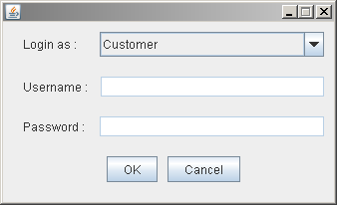

Search/Book Room form

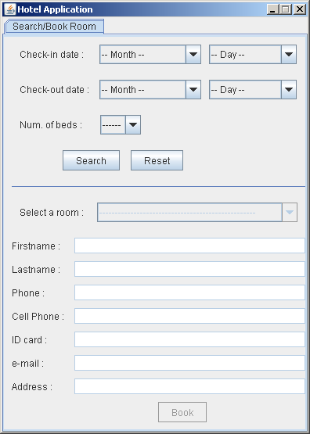

Search/Book Room form filled

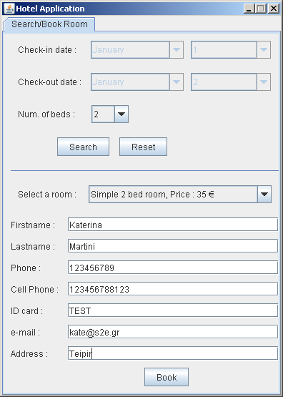

Booking Complete

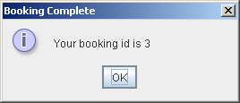

Employee Login

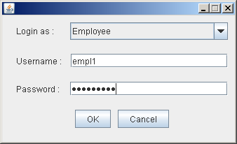

Employee Search/Book Room form

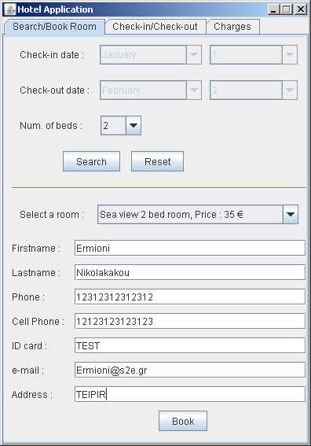

Employee Check-in/Check-out form

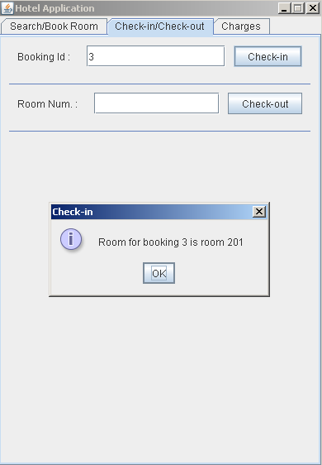

Employee Charges form

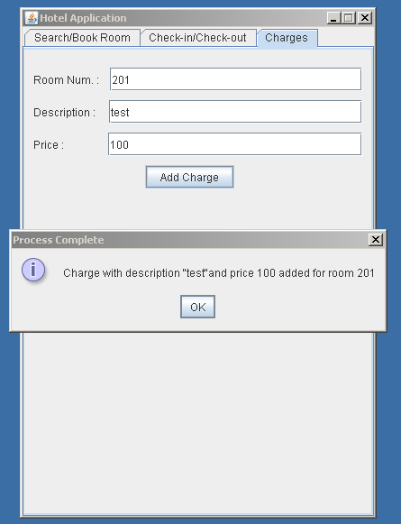

Admin Screenshots

Admin login window

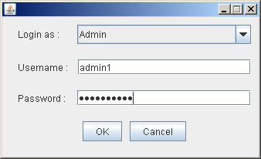

Offers Management form

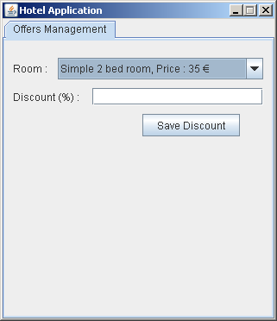

Room Discount Complete

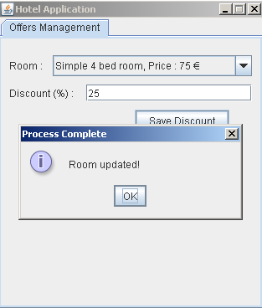

Έλεγχος Αποδοχής Χρηστών (UAT)

# 13 User Acceptance Testing

## Ορισμός Ελέγχου Αποδοχής χρηστών

* Ως acceptance testing ορίζουμε τα τεστ που τρέχει ο χρήστης ώστε να δει εάν η εφαρμογή πληροί τα κριτήρια που είχε θέσει στην αρχή της ανάπτυξης του λογισμικού.
* Πρόκειται για black box testing το οποίο δίνει την ευκαιρία στον πελάτη/project manager να επιβεβαιώσει ότι η λειτουργικότητα και η χρηστικότητα του προγράμματος βρίσκεται σε αποδεκτά σημεία προτού γίνει πλήρως αποδεκτό και μπει στην παραγωγή.
* Τα τεστ αποδοχής είναι ευθύνη των πελατών/project manager, όμως γίνονται σε στενή συνεργασία με την ομάδα προγραμματιστών που είναι υπεύθυνοι για το λογισμικό.

## Υπεύθυνοι Ελέγχου Αποδοχής Χρηστών

|  |  |  |
| --- | --- | --- |
| ***Ρόλος*** | ***Όνομα*** | ***Καθήκοντα*** |
| *Σπουδάστρια* | *Αικατερίνη Μαρτίνη* |  |
| *Σχεδιασμός και εκτέλεση ελέγχων αποδοχής χρηστών* |
| *Σπουδάστρια* | *Ερμιόνη Νικολακάκου* | *Σχεδιασμός και εκτέλεση ελέγχων αποδοχής χρηστών* |
| *Εργαστηριακός Συνεργάτης* | *Ιορδανάκης Μιχαήλ* | *Υπεύθυνος διαμόρφωσης κριτηρίων αποδοχής* |
| *Καθηγητής* | *Πρεζεράκος Γεώργιος* |  |
| *Υπεύθυνος συνολικής αποδοχής του έργου* |
|  |

## Έλεγχος

|  |  |  |  |  |
| --- | --- | --- | --- | --- |
| **1.** | **Test Case Customer forms (Search/Book rooms)** |  |  |  |
| **Test #** | **Tasks** | **Expected Result** | **Notes** | **Pass /Fail** |
| **1.1** | Εκτέλεση εφαρμογής | Εμφάνιση παραθύρου login |  | Pass |
| **1.2** | Login σαν customer χωρίς password | Εμφάνιση φόρμας αναζήτησης δωματίων |  | Pass |
| **1.3** | Πάτημα πλήκτρου Search στη φόρμα αναζήτησης δωματίων χωρίς να συμπληρωθεί κανένα πεδίο | Εμφάνιση σφάλματος σχετικά με το ότι όλα τα πεδία θα πρέπει να συμπληρωθούν |  | Pass |
| **1.4** | Συμπλήρωση όλων των πεδίων της φόρμας αναζήτησης δωματίων και πάτημα του κουμπιού reset | Καθαρισμός όλων των πεδίων |  | Pass |
| **1.5** | Στη φόρμα αναζήτησης δωματίων επιλέγουμε checkin date που είναι μετά το check out date και πατάμε search | Εμφάνιση σφάλματος σχετικά με τις ημερομηνίες checkin και check out |  | Pass |
| **1.6** | Πάτημα πλήκτρου Book στη φόρμα αναζήτησης δωματίων χωρίς να συμπληρωθεί email και address | Εμφάνιση σφάλματος σχετικά με το ότι θα πρέπει να συμπληρωθούν όλα τα πεδία |  | Pass |
| **1.7** | Συμπλήρωση email πεδίου με απλό κείμενο που δεν είναι της μορφής [something@domain.xx](mailto:something@domain.xx) | Εμφάνιση σφάλματος σχετικά με το ότι δεν είναι έγκυρη μορφή email | Η καταχώρηση έγινε χωρίς να εμφανιστεί σφάλμα. | Fail |
| **1.8** | Αφού πατηθεί το κουμπί Βοοκ θα πρέπει να πηγαίνει mail επιβεβαίωσης της κράτησης στον πελάτη. | Αποστολή email επιβεβαίωσης κράτησης | To be implemented | Fail |

|  |  |  |  |  |
| --- | --- | --- | --- | --- |
| **2.** | **Test Case Login form** |  |  |  |
| **Test #** | **Tasks** | **Expected Result** | **Notes** | **Pass /Fail** |
| **2.1** | Login σαν Employee με λάθος password | Εμφάνιση σφάλματος σχετικά με το Username/Password |  | Pass |
| **2.2** | Login σαν Employee με λάθος username | Εμφάνιση σφάλματος σχετικά με το Username/Password |  | Pass |
| **2.3** | Επιλογή Login σαν Employee αλλά εισαγωγή των σωστών στοιχείων του admin | Εμφάνιση σφάλματος σχετικά με το Username/Password |  | Pass |
| **2.4** | Επιλογή Login σαν Admin αλλά εισαγωγή των σωστών στοιχείων του employee | Εμφάνιση σφάλματος σχετικά με το Username/Password |  | Pass |
| **2.5** | Επιλογή Login σαν Customer | Απενεργοποίηση πεδίων username και password |  | Pass |
| **2.6** | Στη φόρμα Login επιλέγουμε το πλήκτρο Cancel | Κλείσιμο εφαρμογής |  | Pass |
| **2.7** | Login σαν Admin με λάθος password | Εμφάνιση σφάλματος σχετικά με το Username/Password |  | Pass |
| **2.8** | Login σαν Admin με λάθος username | Εμφάνιση σφάλματος σχετικά με το Username/Password |  | Pass |
| **2.9** | Επιλέγουμε Login σαν Employee και αφήνουμε κενά τα πεδία username, password και πατάμε OK | Εμφάνιση σφάλματος σχετικά με το Username/Password |  |  |
| **2.10** | Επιλέγουμε Login σαν Admin και αφήνουμε κενά τα πεδία username, password και πατάμε ΟΚ | Εμφάνιση σφάλματος σχετικά με το Username/Password |  | Pass |

# 

|  |  |  |  |  |
| --- | --- | --- | --- | --- |
| **3.** | **Test Case Employee forms (Search/Book room)** |  |  |  |
| **Test #** | **Tasks** | **Expected Result** | **Notes** | **Pass /Fail** |
| **3.1** | Πάτημα πλήκτρου Search στη φόρμα αναζήτησης δωματίων χωρίς να συμπληρωθεί κανένα πεδίο | Εμφάνιση σφάλματος σχετικά με το ότι όλα τα πεδία θα πρέπει να συμπληρωθούν |  | Pass |
| **3.2** | Συμπλήρωση όλων των πεδίων της φόρμας αναζήτησης δωματίων και πάτημα του κουμπιού reset | Καθαρισμός όλων των πεδίων |  | Pass |
| **3.3** | Στη φόρμα αναζήτησης δωματίων επιλέγουμε checkin date που είναι μετά το check out date και πατάμε search | Εμφάνιση σφάλματος σχετικά με τις ημερομηνίες checkin και check out |  | Pass |
| **3.4** | Πάτημα πλήκτρου Book στη φόρμα αναζήτησης δωματίων χωρίς να συμπληρωθεί email και address | Εμφάνιση σφάλματος σχετικά με το ότι θα πρέπει να συμπληρωθούν όλα τα πεδία |  | Pass |
| **3.5** | Συμπλήρωση email πεδίου με απλό κείμενο που δεν είναι της μορφής [something@domain.xx](mailto:something@domain.xx) | Εμφάνιση σφάλματος σχετικά με το ότι δεν είναι έγκυρη μορφή email | Η καταχώρηση έγινε χωρίς να εμφανιστεί σφάλμα. | Fail |
| **3.6** | Δοκιμή λειτουργίας copy/paste σε όλα τα πεδία με ποντίκι | Αναμενόμενη λειτουργία copy/paste |  | Pass |
| **3.7** | Δοκιμή λειτουργίας copy/paste σε όλα τα πεδία με πληκτρολόγιο ctrl+c ctrl+v | Αναμενόμενη λειτουργία copy/paste |  | Pass |
| **3.8** |  |  |  |  |

|  |  |  |  |  |
| --- | --- | --- | --- | --- |
| **4.** | **Test Case Employee forms (Check-in/Check-out)** |  |  |  |
| **Test #** | **Tasks** | **Expected Result** | **Notes** | **Pass /Fail** |
| **4.1** | Πάτημα του κουμπιού Check-in χωρίς να πληκτρολογηθεί κάποια τιμή | Σφάλμα σχετικά με το Booking id |  | Pass |
| **4.2** | Πάτημα του κουμπιού Check-in πληκτρολογώντας μια τιμή με σύμβολα | Σφάλμα σχετικά με το Booking id |  | Pass |
| **4.3** | Εισαγωγή ενός έγκυρου Booking id και πάτημα του κουμπιού Check-in | Εμφάνιση μηνύματος με τον αριθμό δωματίου που αντιστοιχεί στο booking id που πληκτρολογήθηκε |  | Pass |
| **4.4** | Πάτημα του κουμπιού Check-out χωρίς να πληκτρολογηθεί κάποια τιμή | Σφάλμα σχετικά με το Room num |  | Pass |
| **4.5** | Πάτημα του κουμπιού Check-out πληκτρολογώντας μια τιμή με σύμβολα | Σφάλμα σχετικά με το Room num |  | Pass |
| **4.6** | Εισαγωγή ενός έγκυρου Room num και πάτημα του κουμπιού Check-out | Μήνυμα Check out completed / Απελευθέρωση δωματίου / Εμφάνιση λογαριασμού |  | Pass |

|  |  |  |  |  |
| --- | --- | --- | --- | --- |
| **5.** | **Test Case Employee forms (Charges)** |  |  |  |
| **Test #** | **Tasks** | **Expected Result** | **Notes** | **Pass /Fail** |
| **5.1** | Πάτημα του κουμπιού Charge χωρίς να συμπληρωθούν τα πεδία | Εμφάνιση μηνύματος σφάλματος σχετικά με τη μη συμπλήρωση πεδίων |  | Pass |
| **5.2** | Συμπλήρωση μη έγκυρου αριθμού δωματίου, αλλά έγκυρης περιγραφής και έγκυρης τιμής. | Εμφάνιση μηνύματος σφάλματος σχετικά με τη μη έγκυρη εγγραφή αριθμού δωματίου |  | Pass |
| **5.3** | Συμπλήρωση έγκυρου αριθμού δωματίου και έγκυρης τιμής αλλά αφήνουμε την περιγραφή κενή | Εμφάνιση μηνύματος σφάλματος σχετικά με μη συμπλήρωση της περιγραφής |  | Pass |
| **5.4** | Συμπλήρωση έγκυρου αριθμού δωματίου, έγκυρης περιγραφής. Στο πεδίο της τιμής εισάγουμε σύμβολα αντί για αριθμούς | Εμφάνιση μηνύματος σφάλματος σχετικά με μη έγκυρη τιμή στο πεδίο της τιμής. |  | Pass |
| **5.5** | Συμπλήρωση έγκυρου αριθμού δωματίου, έγκυρης περιγραφής. Στο πεδίο της τιμής εισάγουμε γράμματα αντί για αριθμούς. | Εμφάνιση σφάλματος σχετικά με μη έγκυρη τιμή στο πεδίο της τιμής. |  | Pass |
| **5.6** | Συμπλήρωση έγκυρου αριθμού δωματίου, έγκυρης περιγραφής και έγκυρης χρέωσης και πάτημα του κουμπιού Add Charge | Εμφάνιση μηνύματος επιτυχούς χρέωσης δωματίου. Χρέωση δωματίου. |  | Pass |

|  |  |  |  |  |
| --- | --- | --- | --- | --- |
| **6.** | **Test Case Admin forms (Offers management)** |  |  |  |
| **Test #** | **Tasks** | **Expected Result** | **Notes** | **Pass /Fail** |
| **6.1** | Επιλογή δωματίου χωρίς να εισάγουμε κάποιο ποσοστό έκπτωσης και πάτημα κουμπιού Save discount | Εμφάνιση μηνύματος σφάλματος για τη μη εισαγωγή έγκυρης τιμής ποσοστού έκπτωσης. |  | Pass |
| **6.2** | Επιλογή δωματίου και εισαγωγή στο πεδίο ποσοστού έκπτωσης αντί αριθμών συμβόλων | Εμφάνιση μηνύματος σφάλματος για τη μη εισαγωγή έγκυρης τιμής ποσοστού έκπτωσης. |  | Pass |
| **6.3** | Επιλογή δωματίου και εισαγωγή στο πεδίο ποσοστού έκπτωσης αντί αριθμών γραμματων | Εμφάνιση μηνύματος σφάλματος για τη μη εισαγωγή έγκυρης τιμής ποσοστού έκπτωσης. |  | Pass |
| **6.4** | Επιλογή δωματίου και εισαγωγή στο πεδίο ποσοστού έκπτωσης έγκυρη τιμή. | Εμφάνιση μηνύματος επιτυχούς εισαγωγής και ανανέωση της τιμής του δωματίου βάση τις έκπτωσης. |  | Pass |

|  |  |  |  |  |
| --- | --- | --- | --- | --- |
| **6.** | **Test Case Admin forms (Statistics)** |  |  |  |
| **Test #** | **Tasks** | **Expected Result** | **Notes** | **Pass /Fail** |
| **7.1** | Πάτημα κουμπιού Export Statistics | Δημιουργία αρχείου xlsx το οποίο θα περιλαμβάνει προσχεδιασμένα στατιστικά. | Δεν υπάρχει φόρμα statistics, ούτε κουμπί Export Statistics. Feature to be implemented | Fail |